政府采购项目

项目编号：JQ2025-ZFCG-05006



2025年富平县庄里镇侯山村水毁道路修复建设项目

竞争性磋商采购文件

采 购 人 ：富平县庄里镇人民政府

采购代理机构：泾清项目管理有限公司

日 期：二○二五年五月

目 录

第一部分 竞争性磋商公告 - 2 -
第二部分 磋商须知前附表及磋商须知 - 6 -
第三部分 评审方法 - 19 -
第四部分 合同文本及主要条款 - 27 -
第五部分 磋商响应文件格式 -69-
第六部分 工程量清单 - 96 -

第一部分 竞争性磋商公告
2025年富平县庄里镇侯山村水毁道路修复建设项目潜在的供应商可在陕西省渭南市富平县频阳大道108号云创大厦9楼919室获取采购文件，并于2025-06-20 14:30:00前递交响应文件。
一、项目基本情况：
1、项目编号：JQ2025-ZFCG-05006
2、项目名称：2025年富平县庄里镇侯山村水毁道路修复建设项目
3、预算金额：1470000.00元
4、最高限价：1464616.35元
5、采购需求：
2025年富平县庄里镇侯山村水毁道路修复建设项目，1项，预算金额：1470000.00元，简要技术要求、用途：主要包括：混凝土硬化道路9000m²，长3000m，宽3m，3:7灰土基层12000m²，厚度18cm。（具体建设内容详见竞争性磋商文件第六部分工程量清单）、用途为公用。
6、合同履行期限：60日历天（具体服务起止日期以合同签订时间为准）
7、本项目是否接受联合体投标：否
二、响应供应商的资格要求
1、满足《中华人民共和国政府采购法》第二十二条规定
2、落实政府采购政策需满足的资格要求：本项目专门面向中小企业采购，预留份额100%。
（1）《节能产品政府采购实施意见》（财库〔2004〕185号）；
（2） 《国务院办公厅关于建立政府强制采购节能产品制度的通知》（国办发〔2007〕51号）；
（3）《财政部司法部关于政府采购支持监狱企业发展有关问题的通知》（财库〔2014〕68号）；
（4）三部门联合发布《关于促进残疾人就业政府采购政策的通知》（财库〔2017〕141号）；
（5）《财政部发展改革委生态环境部市场监管总局关于调整优化节能产品、环境标志产品政府采购执行机制的通知》（财库〔2019〕9号）；
（6）《关于促进政府采购公平竞争优化营商环境的通知》（财库〔2019〕38号）；
（7）《财政部农业农村部 国家乡村振兴局关于运用政府采购政策支持乡村产业振兴的通知》（财库〔2021〕19号）；
（8）陕西省财政厅《关于进一步加强政府绿色采购有关问题的通知》（陕财办采〔2021〕29号）；
（9）陕西省财政厅关于印发《陕西省中小企业政府采购信用融资办法》（陕财办采〔2018〕23号）；
（10）《陕西省财政厅关于加快推进我省中小企业政府采购信用融资工作的通知》（陕财办采〔2020〕15号）；
（11）《政府采购促进中小企业发展管理办法》（财库〔2020〕46号）；
（12）《关于进一步加大政府采购支持中小企业力度的通知》（财库〔2022〕19号）；
（13）《陕西省财政厅关于进一步落实政府采购支持中小企业相关政策的通知》（陕财办采〔2023〕3号）；
（14）《陕西省财政厅关于进一步优化政府采购营商环境有关事项的通知》（陕财办采（2023）4号）。
3、本项目的特定资格要求：
1、具有独立承担民事责任能力的法人、其他组织或自然人，提供合法有效经年检合格的统一社会信用代码营业执照；
2、法定代表人授权委托书原件（附法定代表人、被授权委托人身份证复印件）及被授权委托人身份证原件（法定代表人参加投标只须提供法定代表人身份证）；
3、须具备建筑工程施工总承包三级及以上资质或市政工程施工总承包三级及以上资质；
4、须具有建设行政主管部门核发有效的安全生产许可证；
5、拟派项目经理须具备建筑工程注册建造师二级及以上资格或市政专业二级及以上（含二级）注册建造师执业资格和有效的安全生产考核证书（可提供证书复印件或有可识别的二维码证书复印件并加盖公章），且无在建工程（须提供无在建工程的相关证明材料或承诺书）；
6、须提供2023年或2024年经审计的财务报告（成立时间至提交投标文件截止时间不足一年的可提供成立后任意时段的财务报表）或投标文件递交截止之日前3个月内基本开户行银行出具的资信证明；
7、须提供依法缴纳税收的良好记录（提供投标截止时间前六个月内任意一个月份的缴费凭据复印件并加盖单位公章或其他相关证明资料）；
8、须提供依法缴纳社会保障资金（养老保险）的良好记录（提供投标截止时间前六个月内任意一个月份的缴费凭据复印件并加盖单位公章或其他相关证明资料）；
9、供应商应在投标截止日前未被列入失信被执行人、重大税收违法案件当事人名单、政府采购严重违法失信行为记录名单（处罚期限届满的除外（以“信用中国”网站（www.creditchina.gov.cn）查询结果为准）；中国政府采购网（www.ccgp.gov.cn）提供政府采购严重违法失信行为记录名单（处罚期限届满的除外）网站截图并加盖单位公章；
10、提供近三年内在经营活动中无重大违法记录的书面声明；
11、提供投标保证金转账凭证复印件并加盖单位公章；
12、单位负责人为同一人或者存在直接控股、管理关系的不同供应商，不得参加同一合同项下的政府采购活动的书面声明；
13、提供具有履行本合同所必需的设备和专业技术能力的说明及承诺。
14、按时足额发放农民工工资承诺函
备注：1、本项目不接受联合体投标；
2、依法免税、不需要缴纳社会保障资金或成立时间不满三个月的供应商，应提供相应文件证明其依法免税、不需要缴纳社会保障资金的证明文件，成立不满一年或开标前一年内零申报的则税收缴纳证明和财务审计报告只需提供财务报表加盖单位公章。
三、采购文件的获取方式
时间：2025-05-30起至2025-06-09 18:00:00止
地点：陕西省渭南市富平县频阳大道108号云创大厦9楼919室
方式：现场购买/邮寄
售价：免费赠送；
四、响应文件递交
截止时间：2025-06-20 14:30:00
地点：陕西省渭南市富平县频阳大道108号云创大厦9楼会议室。
五、公告期限
自本公告发布之日起3个工作日。
- 其他补充事宜
1、其他需要落实的政府采购政策，详见招标文件。
2、现场报名方式：供应商请携带单位介绍信原件,经办人身份证原件及加盖供应商公章的复印件。 A.供应商介绍信（介绍信务必填写项目名称并加盖公章）； B.经办人身份证复印件（正反两面并加盖公章）的扫描件；C.报名及文件领取表（供应商请自行下载并填写完整）。
- 对本次采购提出询问，请按以下方式联系。
1、采购人信息：富平县庄里镇人民政府
地址：富平县长庄路附近
联系人：朱工
电话：18391431856
- 项目联系方式
项目联系人：冯工
电 话：19992553730
传 真：/
- 采购代理机构信息
名称：泾清项目管理有限公司
联系地址：陕西省西安市高陵区东环路土地局家属院2幢6号
联系方式：19992553730
八、附件：
泾清项目管理有限公司
2025年05月30日

第二部分 磋商须知前附表及磋商须知
一、磋商须知前附表
序号 | 内容 | 说明与要求
1 | 采购人 | 名称：富平县庄里镇人民政府  联系人：朱工  联系电话：18391431856
2 | 采购代理机构 | 名称：泾清项目管理有限公司  地址：陕西省西安市高陵区东环路土地局家属院2幢6号  联系人：冯工  电 话：19992553730
3 | 项目名称 | 2025年富平县庄里镇侯山村水毁道路修复建设项目
4 | 项目编号 | JQ2025-ZFCG-05006
5 | 项目性质 | 工程类（所属行业：建筑业）
6 | 资金来源 | 财政资金
7 | 采购范围 | 具体要求详见竞争性磋商文件
8 | 供应商资格要求 | 详见竞争性磋商公告
9 | 工 期 | 合同签订后60日历天内施工完毕
10 | 质量标准 | 合格
11 | 付款方式 | 工程施工合同签订后预付30%，初验合格后付至70%，审计完成后付至100%，不预留质保金。
12 | 联合体磋商 | 不允许联合体磋商
13 | 供应商提出询问和质疑的时间 | 已经购买磋商文件的供应商对磋商文件有询问和质疑的，应当在磋商响应截止日期三日前以书面形式向采购代理机构提出，在此之后提出的询问和质疑采购代理机构有权不予受理。
14 | 资格审查方式 | 资格后审
15 | 磋商有效期 | 响应文件从磋商之日起，有效期为90日历天
16 | 磋商保证金 | 磋商保证金的形式：从供应商的基本账户转账  磋商保证金的金额（人民币）：壹万元整（¥10000.00）；  磋商保证金提交时间：投标截止时间之前  汇入单位名称：泾清项目管理有限公司富平分公司  开户行名称：中国建设银行股份有限公司富平县支行  账 号：61050164830800002007  汇款用途：2025年富平县庄里镇侯山村水毁道路修复建设项目磋商保证金，开标时供应商必须出示银行转账凭证复印件并加盖单位公章，否则视为自动放弃投标。有效期为投标之日起90日历天。  请转款时务必在摘要处注明项目名称。
17 | 采购代理费、编制标底费的收费依据及支付依据 | 收费依据：招标代理费按（发改价格【2002】1980号文件）计算收取、编制标底费按陕价行发【2014】88号文件计算收取，不计入工程造价。支付依据：按（发改办价格【2003】857号文件），代理费由中标人支付。具体招标代理费及编制标底费以代理公司开具的税票金额为准。
18 | 预算价及最高限价 | 预算价：1470000.00元  任何超过预算价的投标报价，采购人不予接受。  最高限价：1464616.35元
19 | 递交磋商响应文件截止时间、地点 | 份 数：正本一本、副本两本及电子U盘2个  时 间：2025年06月20日14:30分  地 点：陕西省渭南市富平县频阳大道108号云创大厦9楼会议室。
20 | 开标时间及地点 | 开标时间：2025年06月20日14:30分  开标地点：陕西省渭南市富平县频阳大道108号云创大厦9楼会议室。
21 | 磋商报价次数、磋  商程序和最终报价  的产生原则 | 本次磋商采用二次报价。  磋商程序为：  - 磋商小组对所有提交的响应文件进行评审；  - 磋商小组所有成员集中与单一供应商分别进行磋商；  - 供应商按照要求提交二次报价；  - 磋商小组评审、推荐成交候选人。  在磋商过程中，磋商小组可以根据磋商文件和磋商情况实质性变动  采购需求中的技术、服务要求以及合同草案条款，二次报价为最终  报价。

二、磋商须知
（一）总则
1.适用范围
1.1本竞争性磋商文件仅适用于本次竞争性磋商所述的项目招标。
2.有关定义
2.1“监督管理机构”系指富平县财政局、采购单位的纪检部门
2.2“采购人”系指富平县庄里镇人民政府。
2.3“采购代理机构”系指 泾清项目管理有限公司。
2.4“供应商”系指向采购人提交磋商响应文件的企业。
3.投标费用
无论投标结果如何，供应商应自行承担其编制与递交磋商响应文件所涉及的一切费用。
4.采购代理机构及合格的供应商
4.1采购代理机构
组织本次磋商的采购代理机构为泾清项目管理有限公司。泾清项目管理有限公司为在政府采购管理机构备案的合格采购代理机构。
4.2合格的供应商
4.2.1具备下列条件，方为合格的供应商
1）磋商公告“六、供应商资质要求”中包含的所有内容。
2）符合政府采购法第二十二条。
4.2.2参加本次磋商的供应商不得直接或间接地与采购单位（包括泾清项目管理有限公司、采购人及用户）有任何关联，亦不得是采购单位的附属机构。如果供应商在磋商中隐瞒了上述关系，其磋商响应文件按无效处理。
4.2.3单位负责人为同一人或者存在直接控股、管理关系的不同供应商，不得参加本项目同一合同项下的磋商。如果供应商在磋商中隐瞒了上述关系，其磋商响应文件按无效处理。
4.2.4为本采购项目提供规范编制或者项目管理、监理、检测等服务的供应商，不得再参加本采购项目的磋商报价。如果供应商在磋商中隐瞒了上述事实，其磋商响应文件按无效处理。
4.2.5供应商必须购买磋商文件，方可参加磋商报价。磋商文件售后不退。
4.2.6不论磋商报价的结果如何，供应商均应自行承担所有与参加磋商报价有关的费用。
5.知识产权
5.1供应商须保证，采购人在中华人民共和国境内使用投标资料、技术、服务或其任何一部分时，享有不受限制的无偿使用权，不会产生因第三方提出侵犯其专利权、商标权或其它知识产权而引起的法律或经济纠纷。如供应商不拥有相应的知识产权，则在投标报价中必须包括合法获取该知识产权的一切相关费用。如因此导致采购人损失的，供应商须承担全部赔偿责任。
5.2供应商如欲在项目实施过程中采用自有知识成果，须在磋商响应文件中声明，并提供相关知识产权证明文件。使用该知识成果后，供应商须提供开发接口和开发手册等技术文档。
6.纪律与保密
6.1供应商的投标行为应遵守中国的有关法律、法规和规章。
6.2供应商不得相互串通投标报价，不得妨碍其他供应商的公平竞争，不得损害采购人或其他供应商的合法权益，供应商不得以向采购人、评委会成员行贿或者采取其他不正当手段谋取中标。
6.3在确定中标人之前，供应商不得与采购人就投标价格、投标方案等实质性内容进行谈判，也不得私下接触评委会成员。
6.4在确定中标人之前，供应商试图在磋商响应文件审查、澄清、比较和评价时对评委会、采购人和采购代理机构施加任何影响都可能导致其投标无效。
7.联合体投标
不接受
8.投标专用章的效力
磋商文件中明确要求加盖公章的，供应商必须加盖供应商公章。在有授权文件(原件)表明投标专用章法律效力等同于供应商公章的情况下，可以加盖投标专用章，否则将导致投标无效。
9.合同标的转让
合同未约定或者未经采购人同意，中标人不得向他人转让中标项目，也不得将中标项目肢解后分别向他人转让。
10. 提供服务的合格性和合法性
供应商提供的服务应满足磋商文件的要求，并应符合国家法律法规、行业管理部门所要求的其他强制性标准。
11. 磋商响应文件内容的真实性
供应商应保证其磋商响应文件中所提供的所有有关磋商报价的资料、信息是真实的，并且来源于合法的渠道。因磋商响应文件中所提供的有关磋商报价的资料、信息不真实，或者其来源不合法而导致的所有法律责任，由供应商自行承担。
（二）磋商文件
12.磋商文件构成
12.1磋商文件包括以下部分：
12.1.1第一部分：竞争性磋商公告；
12.1.2第二部分：磋商须知前附表及磋商须知；
12.1.3第三部分：评审方法；
12.1.4第四部分：合同文本及主要条款；
12.1.5第五部分：磋商响应文件格式；
12.1.6第六部分：工程量清单
12.2供应商应认真阅读磋商文件中所有的事项、格式、条款和规范等要求。如果供应商没有按照磋商文件要求提交全部资料，或者磋商响应文件没有对磋商文件在各方面都做出实质性响应，由此带来的不利于供应商的评审结果，其风险由供应商自行承担。
12.3供应商获取竞争性磋商文件后，应仔细检查竞争性磋商文件的所有内容，如有残缺等问题应在获得磋商文件3日内向采购代理机构提出，否则，由此引起的损失由供应商自行承担。
12.4本磋商文件的解释权归采购代理公司及采购人。
13.竞争性磋商文件的澄清修改和质疑答复
13.1采购单位如果对已发出的磋商文件进行必要的澄清或者修改，将在磋商文件要求提交首次磋商响应文件截止时间3个工作日前，以书面形式通知所有购买磋商文件的供应商，不足3个工作日的，将顺延提交首次磋商响应文件截止时间。该澄清或者修改的内容作为磋商文件的组成部分，供应商应当按照磋商文件澄清或修改后的要求参与竞争性磋商，供应商没有作出实质性响应是供应商的风险，并可能导致其响应文件被拒绝。
13.2 已经购买磋商文件的供应商对磋商文件有质疑的，应当在“磋商须知前附表”规定的时间内以书面形式向采购代理机构提出，在此之后提出的质疑为无效质疑，采购代理机构不予受理。
13.3对于在规定时间内收到的供应商依法提出的询问或者质疑，采购代理机构将按质疑程序及时作出答复，若对磋商文件做出实质性变动，则按照相关规定延长磋商报价截止时间。
13.4供应商提出质疑应当有明确的请求和必要的证明材料。

三、磋商响应文件的编制

14.磋商响应文件构成与格式
14.1磋商响应文件是对竞争性磋商文件的实质性响应及承诺文件。
14.2除专用术语外，磋商响应文件以及供应商与采购人就有关投标的往来函电均应使用中文。供应商提交的支持性文件和印制的文件可以用另一种语言，但相应内容应翻译成中文，对不同文字文本磋商响应文件的解释发生异议的，以中文文本为准。
14.3除非磋商文件另有规定，磋商响应文件应使用中华人民共和国法定计量单位。
14.4除非磋商文件另有规定，磋商响应文件应使用人民币填报所有报价。
14.5磋商响应文件需打印，按A4规格制作，统一胶装、标码（页码应有连续性，由广联达软件编制的内容可除外），并标明目录（含目录页码，磋商文件中响应文件格式未提供目录，请供应商自行编制）。
14.6电报、电话、传真形式的投标概不接受。
14.7采购人一律不予退还供应商的磋商响应文件。
15.报价
15.1供应商的报价应含所投项目服务内容所发生的一切应有费用。投标报价为签订合同的依据。
15.2磋商报价应以人民币报价。任何包含非人民币报价的磋商响应文件均按无效处理。
15.3除非磋商文件另有规定，只允许有一个最终报价，任何有选择的报价或替代方案将导致投标无效。
15.4供应商所报价格在合同实施期间不因市场变化因素而变动。
16. 磋商响应文件的构成
16.1 供应商提交的磋商响应文件应包括下列部分的内容：
16.1.1按照磋商须知的要求和磋商响应文件规定格式填写的磋商报价书，磋商报价表，按要求格式出具的法定代表人授权书。
16.1.2按照磋商文件的要求编制的磋商响应文件，内容应包括磋商文件“第五部分”磋商响应文件内的所有内容。
16.1.3按照磋商文件的要求提交的资质证明文件和其他证明文件。
17. 投标内容填写及说明
17.1供应商应严格按照竞争性磋商文件第五部分中提供的“磋商响应文件格式”填写相关内容。除明确允许投标人可以自行编写的外，投标人不得以“磋商响应文件格式”规定之外的方式填写相关内容。须编制目录页码，便于评标委员会评标。
17.2对于没有格式要求的磋商响应文件由投标人自行编写。
17.3供应商自行承担未按照采购要求提供相关内容被视为无效投标的风险。
18.磋商保证金
18.1磋商前，供应商应向泾清项目管理有限公司提交供应商须知前附表规定金额的磋商保证金，作为投标的一部分。磋商保证金应在规定时间内足额到达指定账户。
18.2磋商保证金：必须从投标单位基本账户转账
18.3磋商保证金数额（人民币）为：壹万元整（10000.00元）。
18.4磋商保证金银行汇单上应注明本项目名称。
18.5开标时供应商必须出示银行转账凭证复印件并加盖单位公章，否则视为自动放弃磋商资格。
18.6磋商保证金转入时限：投标截止时间之前。
18.7汇入账号和账户

汇入单位名称：泾清项目管理有限公司富平分公司

开户行名称：中国建设银行股份有限公司富平县支行

账 号：61050164830800002007
18.8 为了确保磋商保证金能在投标规定时间内到达指定账户，供应商应当提前办理磋商保证金缴纳手续。
18.9在开标时，对于未按要求提交磋商保证金的投标，将被视为非响应性投标而导致投标无效。
18.10泾清项目管理有限公司将在中标通知书发出后5个工作日内退还未中标人的磋商保证金；中标合同签订后5个工作日内退还中标供应商的保证金。
磋商保证金只退还至供应商账户。
18.11下列任何情况发生时，磋商保证金将不予退还：
18.11.1供应商在投标有效期内无正当理由撤回其投标；
18.11.2中标人在规定期限内未能：
①根据规定签订合同；
②根据规定提供履约保证金。
18.11.3经政府监督管理机构依法认定的其他违反招投标法律、法规和规章的行为。
19.磋商有效期
19.1为保证采购人有足够的时间完成评标和与中标人签订合同，规定磋商有效期。磋商有效期期限见磋商须知前附表。
19.2在磋商投标文件递交后，供应商的投标保持有效，供应商不得要求撤销或修改其磋商响应文件。
19.3投标有效期从投标截止日起计算。
20.磋商响应文件份数和签署
20.1 供应商应按照磋商须知前附表的要求准备磋商响应文件，并在封面上注明“正本”和“副本”字样。磋商响应文件的正本与副本如有不一致之处，以正本为准。
20.2 磋商响应文件的正本和所有的副本均需打印。依据竞争性磋商文件要求加盖供应商公章。

- 磋商响应文件的递交

21.磋商响应文件的密封和标记
21.1磋商响应文件应胶装成册并封装（非胶装的磋商响应文件视为无效磋商响应文件），并在密封袋上法人或授权代表签字并标注项目名称、项目编号、供应商名称。
21.2供应商应将正本单独封装，全部副本一起封装，U盘封装在正本文件中。
21.3对于须提供的磋商公告中第六项资格要求的全部内容（含被授权人身份证原件）及磋商文件中要求的其他资质原件、资格证明文件等资料单独密封以供审查，在递交投标文件时一同提交，逾时则视为未提交。
21.4如果未按上述规定封装或加写标记，采购代理机构将不承担磋商响应文件错放或提前开封的责任，并可能导致投标无效。
22.磋商响应文件的递交
22.1供应商应当在竞争性磋商文件要求提交磋商响应文件的截止时间前，将磋商响应文件密封送达磋商须知前附表指定磋商地点。
22.2在竞争性磋商文件要求提交磋商响应文件的截止时间之后送达的磋商响应文件，为无效磋商响应文件，采购代理机构将拒绝接收。
23.磋商响应文件的修改和撤回
23.1供应商在递交磋商响应文件后，可以修改或撤回其磋商响应文件，也可以提出价格变动声明，但供应商必须在规定的磋商响应文件递交截止时间之前将修改或撤回或变动价格的书面通知文件递交到采购代理机构。
23.2 在磋商响应文件递交截止时间之后，供应商不得对其磋商报价做任何修改或撤回。
23.3在磋商结束之后，对于供应商正常经营活动必须的资质和证明文件原件（包括但不限于：营业执照、资质证书等），经审查后予以退还。其他磋商响应文件和资料一律不予退还。
五、磋商与评审
24.磋商小组和磋商评审原则
24.1按照《中华人民共和国政府采购法》、中华人民共和国2015年第658号国务院令--《中华人民共和国政府采购法实施条例》和中华人民共和国财政部2013年第74号部长令--《政府采购非招标采购方式管理办法》、财政部《政府采购竞争性磋商采购方式管理暂行办法》及《财政部关于政府采购竞争性磋商采购方式 管理暂行办法有关问题的补充通知》有关规定，采购机构将依法组建竞争性磋商小组，依法进行磋商和评审工作。磋商小组由3人及以上单数组成。
24.2磋商文件和报价人的响应文件是评审的依据。
25.磋商及评审程序
25.1采购代理机构在规定的时间和地点组织磋商。
25.2本次磋商的报价次数、磋商程序和最终报价的产生原则见“磋商须知前附表”的规定。
25.3磋商开始后，磋商小组首先对响应文件进行评审，并根据磋商文件规定的程序、评定成交的标准等事项与实质性响应磋商文件要求的报价人进行磋商。未实质性响应磋商文件的响应文件按无效处理，磋商小组将告知有关报价人。
25.4磋商小组所有成员集中与单一报价人分别进行磋商，并给予所有参加磋商的报价人平等的磋商机会。
25.5在磋商过程中，磋商小组可以根据磋商文件和磋商情况实质性变动采购需求中的技术要求以及合同草案条款。所有变动内容均是磋商文件的有效组成部分，磋商小组将以书面形式同时通知所有参加磋商的报价人。
25.6参加磋商的报价人应当按照磋商文件的变动情况和磋商小组的要求重新提交响应文件，并由其法定代表人或授权代表签字或者加盖公章。由授权代表签字的，应当附法定代表人授权书。报价人为自然人的，应当由本人签字并附身份证明。
25.7磋商结束后，磋商小组要求所有继续参加磋商的报价人在规定时间内提交最后报价，最后报价是报价人响应文件的有效组成部分。
25.8已提交响应文件的报价人，在提交最后报价之前，可以根据磋商情况退出磋商。采购机构将退还退出磋商的报价人的保证金。
26．评审过程的保密
26.1竞争性磋商小组成员和与评审活动有关的工作人员不得泄露有关磋商响应文件的评审和比较、成交候选人的推荐以及与评审有关的其他情况。
26.2在评审过程中，如果供应商试图在磋商响应文件的评审和比较、成交候选人的推荐以及与评审有关的其他方面，向磋商小组、采购人和采购代理机构施加任何影响，其磋商响应文件将按照无效处理。
27．评审方法
按照中华人民共和国财政部2013年第74号部长令--《政府采购非招标采购方式管理办法》、财政部《政府采购竞争性磋商采购方式管理暂行办法》及《财政部关于政府采购竞争性磋商采购方式 管理暂行办法有关问题的补充通知》有关规定 ，竞争性磋商小组将从方案质量和服务均能满足磋商文件实质性响应要求，且报价不高于采购预算的供应商中，按照综合考评得分由高到低的顺序提出3名（或2名）成交候选人。
六、确定成交人、中标通知与签约
28．确定成交人
28.1磋商小组根据评审方法的规定对供应商进行评审排序，推荐成交候选人，形成评审报告。评审报告由磋商小组成员签字确认。
28.2采购人从评审报告提出的成交候选人中，根据方案质量、团队专业度及最后报价综合权衡，确定成交供应商。
28.3采购人也可以书面授权磋商小组直接确定成交供应商。
28.4成交供应商确定之后，成交公告将在财政部门指定的政府采购信息发布媒体上公示。
28.5供应商对成交公告有异议的，按照《中华人民共和国政府采购法》第五十二条之有关规定执行。提出质疑的供应商应当有明确的请求和必要的证明材料，应保证提出的质疑内容及相应证明材料的真实性及来源的合法性，并承担相应的法律责任。
28.6成交供应商拒绝与采购人签订合同的，采购人可以按照评审报告推荐的成交人名单排序，确定下一候选人为成交供应商，也可以重新开展政府采购活动。
29．中标通知
29.1 成交供应商确定之后，泾清项目管理有限公司将发出《中标通知书》。
29.2中标通知书对采购人和成交供应商具有同等法律效力。中标通知书发出之后，采购人改变成交结果，或者成交供应商放弃成交，应当承担相应的法律责任。
29.3 中标通知书发出后5个工作日内，泾清项目管理有限公司将通知未成交的供应商，并退还其磋商保证金；中标合同签订后5个工作日内退还中标供应商的保证金。
30. 成交合同的签订
采购人应当自中标通知书发出之日起三十日内，按照磋商文件和成交供应商的响应文件（包括磋商评审中形成的最后报价等补充文件），与成交供应商签订书面合同。成交供应商无正当理由不得拖延或拒绝与采购人签订书面合同，否则，采购人有权取消该供应商资格、不退还磋商保证金，因此给采购人造成损失的，成交供应商还应赔偿其全部损失）
31．采购代理服务费
31.1中标单位应在中标通知书后，向泾清项目管理有限公司一次性支付采购代理服务费。
31.2采购代理服务费的金额参考国家发展计划委员会计价格[2002]1980号文件的规定标准计算。
32.其他
32.1磋商开始后，出现下列情形之一的，采购代理机构将终止竞争性磋商采购活动，发布项目终止公告并说明原因，重新开展采购活动：
（一）因情况变化，不再符合规定的竞争性磋商采购方式适用情形的；
（二）出现影响采购公正的违法、违规行为的；
（三）在采购过程中符合要求的供应商不足2家的 ；
（四）报价未超过采购预算的供应商不足2家的。
32.2 依据财政部文件财库【2015】124号文件的相关规定：在采购过程中符合要求的供应商（社会资本）只有2家的，竞争性磋商采购活动可以继续进行。采购过程中符合要求的供应商（社会资本）只有1家的，采购人（项目实施机构）或者采购代理机构应当终止竞争性磋商采购活动。
32.3磋商报价产品符合财库［2019］19号文件精神，进入节能产品政府采购清单（有效期内）的；符合财库[2019]18号文件精神，进入环境标志产品政府采购清单（有效期内）的，提供证明文件，在评审中享受评标价格优惠折扣(详见评审方法)。磋商响应单位属于（财库[2011]181号）文件规定的小微企业的，提供中小企业声明函和（见磋商文件格式附件）和相关证明文件，在评审中享受评审价格优惠折扣 (详见评审方法)。磋商响应单位属于（财库[2014]68号）文件规定的监狱企业的，提供由省级以上监狱管理局、戒毒管理局出具的属于监狱企业的证明文件，视同小微企业，在评审中享受评审价格优惠折扣 (详见评审方法)。

第三部分 评审方法
一、总 则
第一条 为了做好2025年富平县庄里镇侯山村水毁道路修复建设项目竞争性磋商文件 （项目编号：JQ2025-ZFCG-05006）的采购评标工作，保证项目评审工作的正常有序进行，维护采购人、供应商的合法权益，依据《中华人民共和国招标投标法》《中华人民共和国政府采购法》及其它相关法律法规，本着公开、公平、公正的原则，制定评标办法。
第二条 本次项目评标采用综合评标法作为对供应商标书的比较方法。
第三条 采购代理机构在省财政厅负责抽取不少于3人组成的评标委员会（以下简称评委会），负责本项目的评标工作。在评标委员会中技术、经济类专家人数不少于委员会专家人数的2/3，采购代理机构负责评标过程中的记录、联络及评委会交办的其他工作。
第四条 评委会按照“客观公正，实事求是”的原则，评价参加本次招标的供应商所提供的服务对磋商文件的符合性及响应性。
二、评审方法
按照《中华人民共和国政府采购法》、中华人民共和国2015年第658号国务院令--《中华人民共和国政府采购法实施条例》和中华人民共和国财政部财库〔2014〕214号文件《政府采购竞争性磋商采购方式管理暂行办法》及《财政部关于政府采购竞争性磋商采购方式管理暂行办法有关问题的补充通知》的规定，竞争性磋商小组采用综合评分法对提交最后报价的供应商的响应文件和最后报价进行综合评分，按照评审得分由高到低顺序推荐3名成交候选供应商。
三、评审程序
审查分为初步评审和详细评审。分别按照以下内容对磋商响应文件进行检查，一项不合格即按照无效响应处理。
1、初步评审：
1.1资格评审：由采购人代表和监标人共同核查。
1.2形式评审：由磋商小组进行核查。
1.3响应性评审：由磋商小组进行核查。
2、响应文件审查
响应文件审查合格的为实质性响应磋商文件要求的供应商。
3、详细评审
按《评审因素及量化指标分解表》对实质性响应磋商文件要求的供应商的响应文件进行评审。
4、澄清有关问题
磋商小组在对响应文件的有效性、完整性和响应程度进行审查时，可以要求磋商报价人对响应文件中含义不明确、同类问题表述不一致或者有明显文字和计算错误的内容等作出必要的澄清、说明或者更正。磋商报价人的澄清、说明或者更正不得超出响应文件的范围或者改变响应文件的实质性内容。
磋商小组要求磋商报价人澄清、说明或者更正响应文件的，应当以书面形式提出。磋商报价人的澄清、说明或者更正应当由法定代表人或其授权代表签字或者加盖公章。由授权代表签字的，应当提供法定代表人授权书。
5、磋商小组逐一与实质性响应磋商文件要求的供应商进行磋商。
6、政策性价格优惠折扣规定
经初审并磋商之后，对于所有满足磋商文件全部实质性要求并按照规定提交了最终报价的响应文件，按照以下规则进行评审价格的确定。
6.1磋商响应分包的所有产品进入节能清单（有效期内）的，其评审价=磋商最终报价*（1-3%）；（不是所有产品的不享受此项优惠）
6.2磋商响应分包的所有产品进入环境标志产品清单（有效期内）的，其评审价=磋商最终报价*（1-1%）；（不是所有产品的不享受此项优惠）
6.3磋商报价人为小型和微型企业（含联合体）、监狱企业的评审价计算规则：
6.3.1本办法所称中小企业（含中型、小型、微型企业，下同）应当同时符合以下条件：
6.3.1.1符合中小企业划分标准；
6.3.1.2提供本企业制造的货物、承担的工程或者服务，或者提供其他中小企业制造的货物。本项所称货物不包括使用大型企业注册商标的货物。
6.3.2本规定所称中小企业划分标准，是指国务院有关部门根据企业从业人员、营业收入、资产总额等指标制定的中小企业划型标准（工信部联企业〔2011〕300号）；
6.3.3小型、微型企业提供有中型企业制造的货物的，视同为中型企业；小型、微型、中型企业提供有大型企业制造的货物的，视同为大型企业。
6.3.4本办法所称监狱企业，是指由司法部认定的为罪犯、戒毒人员提供生产项目和劳动对象，且全部产权属于司法部监狱管理局、戒毒管理局、直属煤矿管理局，各省、自治区、直辖市监狱管理局、戒毒管理局，各地（设区的市）监狱、强制隔离戒毒所、戒毒康复所，以及新疆生产建设兵团监狱管理局、戒毒管理局的企业。监狱企业参加政府采购活动时，应当提供由省级以上监狱管理局、戒毒管理局（含新疆生产建设兵团）出具的属于监狱企业的证明文件。
6.3.5评审价的计算：
供应商为非联合体的情况：
小型企业，其评审价=磋商最终报价*（1-5%）；
微型企业，其评审价=磋商最终报价*（1-5%）；
监狱企业，其评审价=磋商最终报价*（1-5%）。
6.4对于不享受以上政策性优惠价格调整的，其评审价=报价人提交的磋商最终报价
7、比较、评价：
对所有实质性响应文件进行了评审价确认之后，由竞争性磋商小组各成员按照下列《评审因素及量化指标分解表》规定的内容独立进行综合比较，评价打分。
8、推荐成交候选供应商名单
磋商小组将根据各供应商的最终得分，确定得分最高的前三名供应商为本项目成交候选供应商。如总得分相同，则有效投标报价得分高者排前。

否决投标条件
A0.总 则
本附件所集中列示的否决投标条件，是本章“评标办法”的组成部分，是对本章正文部分所规定的否决投标条件的总结和补充，如果出现相互矛盾的情况，以本章正文部分的规定为准。
A1.否决投标条件
投标人或其投标文件有下列情形之一的，否决其投标：
A1.1 有串通投标或弄虚作假或有其他违法行为的。
A1.2 不按评标委员会要求澄清、说明或补正的。
A1.3在资格评审、形式评审、响应性评审中，不符合评标方法前附表中规定的任何一项评审标准的。
A1.4投标文件完整性不符合竞争性磋商文件规定的投标。
A1.5未按磋商文件规定的格式填写，或者关键内容不全或关键字迹模糊、无法辨认的投标
A1.6投标人递交两份或多份内容不同的投标文件，或在一份投标文件中对同一招标项目有两个或多个报价的。
A1.7评标委员会认定投标人以低于成本报价竞标的，且投标人不能合理说明或者不能提供相应证明材料的。
A1.8响应文件电子版与文字版报价数据不一致的投标。
A1.9投标人私自改动磋商文件提供的工程量清单中的工程数量的投标。
A1.10其他经评委会确认的未能实质性响应竞争性磋商文件要求的投标。
A1.11法律、法规及行业有规定的其他情形。
A2.串通投标
有下列情形之一的，属于投标人相互串通投标：
（1）投标人之间协商投标报价等响应文件的实质性内容；
（2）投标人之间约定中标人；
（3）投标人之间约定部分投标人放弃投标或者中标；
（4）属于同一集团、协会、商会等组织成员的投标人按照该组织要求协同投标；
（5）投标人之间为谋取中标或者排斥特定投标人而采取的其他联合行动。有下列情形之一的，视为投标人相互串通投标：
①不同投标人的响应文件由同一单位或者个人编制；
②不同投标人委托同一单位或者个人办理投标事宜；
③不同投标人的响应文件载明的项目管理成员为同一人；
④不同投标人的响应文件异常一致或者投标报价呈规律性差异；
⑤不同投标人的响应文件相互混装；
⑥不同投标人的磋商保证金从同一单位或者个人的账户转出。
A3.弄虚作假
投标人有下列情形之一的，属于弄虚作假的行为：
A3.1 使用伪造、变造的许可证件；
A3.2 提供虚假的财务状况或者业绩；
A3.3 提供虚假的项目负责人或者主要技术人员简历、劳动关系证明；
A3.4 提供虚假的信用状况；
A3.5 其他弄虚作假的行为。

评审内容 |  | 评审因素 | 评审标准
初步评审 | 资格评 审 | 具有独立承担民事责任能力的法人、其他组织或自然人，提供合法有效经年检合格的统一社会信用代码营业执照； | 符合性评审  （以原件为准）
初步评审 | 资格评 审 | 法定代表人授权委托书原件（附法定代表人、被授权委托人身份证复印件）及被授权委托人身份证原件（法定代表人参加投标只须提供法定代表人身份证）； | 符合性评审  （以原件为准）
初步评审 | 资格评 审 | 须具备建筑工程施工总承包三级及以上资质或市政工程施工总承包三级及以上资质； | 符合性评审
初步评审 | 资格评 审 | 须具有建设行政主管部门核发有效的安全生产许可证； | 符合性评审
初步评审 | 资格评 审 | 拟派项目经理须具备建筑工程注册建造师二级及以上资格或市政专业二级及以上（含二级）注册建造师执业资格和有效的安全生产考核证书（可提供证书复印件或有可识别的二维码证书复印件并加盖公章），且无在建工程（须提供无在建工程的相关证明材料或承诺书）； | 符合性评审
初步评审 | 资格评 审 | 须提供2023年或2024年经审计的财务报告（成立时间至提交投标文件截止时间不足一年的可提供成立后任意时段的财务报表）或投标文件递交截止之日前3个月内基本开户行银行出具的资信证明； | 符合性评审  （以原件为准）
初步评审 | 资格评 审 | 须提供依法缴纳税收的良好记录（提供投标截止时间前六个月内任意一个月份的缴费凭据复印件并加盖单位公章或其他相关证明资料）； | 符合性评审  （复印件加盖公章）
初步评审 | 资格评 审 | 须提供依法缴纳社会保障资金（养老保险）的良好记录（提供投标截止时间前六个月内任意一个月份的缴费凭据复印件并加盖单位公章或其他相关证明资料）； | 符合性评审  （复印件加盖公章）
初步评审 | 资格评 审 | 供应商应在投标截止日前未被列入失信被执行人、重大税收违法案件当事人名单、政府采购严重违法失信行为记录名单（处罚期限届满的除外（以“信用中国”网站（www.creditchina.gov.cn）查询结果为准，且网站）截图须体现报告查看时间）；中国政府采购网（www.ccgp.gov.cn）提供政府采购严重违法失信行为记录名单（处罚期限届满的除外）网站截图并加盖单位公章； | 符合性评审（网站的截图加盖公章）
初步评审 | 资格评 审 | 提供近三年内在经营活动中无重大违法记录的书面声明； | 符合性评审  （以原件为准）
初步评审 | 资格评 审 | 提供投标保证金转账凭证复印件并加盖单位公章； | 符合性评审  （复印件加盖公章）
初步评审 |  | 单位负责人为同一人或者存在直接控股、管理关系的不同供应商，不得参加同一合同项下的政府采购活动的书面声明； | 符合性评审  （以原件为准）
初步评审 |  | 提供具有履行本合同所必需的设备和专业技术能力的说明及承诺。 | 符合性评审  （以原件为准）
初步评审 |  | 按时足额发放农民工工资承诺函。 | 符合性评审  （以原件为准）
初步评审 | 注：磋商文件中附以上证件的复印件并加盖原色章，开标时须提供以上原件一套（标袋封装），资格审查中评审。
初步评审 | 形式性评审 | 供应商名称 | 与营业执照一致
初步评审 | 形式性评审 | 磋商响应文件签字、盖章 | 符合磋商文件要求
初步评审 | 形式性评审 | 磋商响应文件份数、格式 | 符合磋商文件的要求
初步评审 | 形式性评审 | 投标报价 | 符合磋商文件的要求
初步评审 | 响应性评审 | 响应内容 | 符合磋商文件要求
初步评审 | 响应性评审 | 工期 | 符合磋商文件要求
初步评审 | 响应性评审 | 磋商响应文件有效期 | 符合磋商文件要求
 | 响应性评审 | 工程质量 | 符合磋商文件要求
 | 响应性评审 | 投标保证金 | 符合磋商文件要求

评审因素及量化指标分解表

技术部分  57分 | 评审项目 |  | 分值 | 评分标准 | 备注
技术部分  57分 | 确保工程质量的技术组织措施 |  | 9分 | 评委根据编制的优劣程度综合评比，0-9分
技术部分  57分 | 确保安全生产的技术组织措施 |  | 10分 | 评委根据编制的优劣程度综合评比，0-10分
技术部分  57分 | 确保文明施工及环境保护的技术组织措施 |  | 8分 | 评委根据编制的优劣程度综合评比，0-8分
技术部分  57分 | 确保工期的技术组织措施附（网络图或施工进度计划表或横道图） |  | 8分 | 评委根据编制的优劣程度综合评比，0-8分
技术部分  57分 | 施工方案及项目部人员组成（项目部人员应附资格证或职称证等） |  | 15分 | 评委根据编制的优劣程度综合评比，0-15分
技术部分  57分 | 施工机械设备配备计划及劳动力配备计划 |  | 7分 | 评委根据编制的优劣程度综合评比，0-7分
商务部分  43分 | 业绩  （3分） | 企业  类似  业绩 | 3分 | 近三年完成的类似业绩一项得1分，最多得3分（提供2022年1月1日至今类似工程；投标文件中须附类似工程业绩中标通知书或合同协议或竣工验收证明材料复印件或扫描件，并加盖公章）。
商务部分  43分 | 磋商报价 |  | 40分 | ①评标基准价的确定：经评标委员会对各供应商资格审查合格后，将有效投标价格最低的作为评标基准价，此项得满分；投标报价大于预算价的，为无效报价，应作为无效标处理；最低得分为零分。  ②根据下列公式计算出各供应商的投标报价与评标基准价的差异率。  其他供应商报价得分=(评标基准价／投标报价)×40%×100 | 政策性价格优惠折扣规定详见评标办法第三条第6点。
评审小组根据投标人响应文件横向对比，自主赋分，有重大错误、缺项或漏项时该子项不得分。

第四部分 合同文本及主要条款
（GF-2017-0201）

建设工程施工合同

（示范文本）

住房和城乡建设部
制定
国家工商行政管理总局

说 明
为了指导建设工程施工合同当事人的签约行为，维护合同当事人的合法权益，依据《中华人民共和国民法典》、《中华人民共和国建筑法》、《中华人民共和国招标投标法》以及相关法律法规，住房城乡建设部、国家工商行政管理总局对《建设工程施工合同（示范文本）》（GF-2013-0201）进行了修订，制定了《建设工程施工合同（示范文本）》（GF-2017-0201）（以下简称《示范文本》）。为了便于合同当事人使用《示范文本》，现就有关问题说明如下：
一、《示范文本》的组成
《示范文本》由合同协议书、通用合同条款和专用合同条款三部分组成。
（一）合同协议书
《示范文本》合同协议书共计13条，主要包括：工程概况、合同工期、质量标准、签约合同价和合同价格形式、项目经理、合同文件构成、承诺以及合同生效条件等重要内容，集中约定了合同当事人基本的合同权利义务。
（二）通用合同条款
通用合同条款是合同当事人根据《中华人民共和国建筑法》、《中华人民共和国民法典》等法律法规的规定，就工程建设的实施及相关事项，对合同当事人的权利义务作出的原则性约定。
通用合同条款共计20条，具体条款分别为：一般约定、发包人、承包人、监理人、工程质量、安全文明施工与环境保护、工期和进度、材料与设备、试验与检验、变更、价格调整、合同价格、计量与支付、验收和工程试车、竣工结算、缺陷责任与保修、违约、不可抗力、保险、索赔和争议解决。前述条款安排既考虑了现行法律法规对工程建设的有关要求，也考虑了建设工程施工管理的特殊需要。
（三）专用合同条款
专用合同条款是对通用合同条款原则性约定的细化、完善、补充、修改或另行约定的条款。合同当事人可以根据不同建设工程的特点及具体情况，通过双方的谈判、协商对相应的专用合同条款进行修改补充。在使用专用合同条款时，应注意以下事项：
1.专用合同条款的编号应与相应的通用合同条款的编号一致；
2.合同当事人可以通过对专用合同条款的修改，满足具体建设工程的特殊要求，避免直接修改通用合同条款；
3.在专用合同条款中有横道线的地方，合同当事人可针对相应的通用合同条款进行细化、完善、补充、修改或另行约定；如无细化、完善、补充、修改或另行约定，则填写“无”或划“/”。
二、《示范文本》的性质和适用范围
《示范文本》为非强制性使用文本。《示范文本》适用于房屋建筑工程、土木工程、线路管道和设备安装工程、装修工程等建设工程的施工承发包活动,合同当事人可结合建设工程具体情况，根据《示范文本》订立合同，并按照法律法规规定和合同约定承担相应的法律责任及合同权利义务。

第一部分 合同协议书
发包人（全称）：
承包人（全称）：
根据《中华人民共和国民法典》、《中华人民共和国建筑法》及有关法律规定，遵循平等、自愿、公平和诚实信用的原则，双方就 工程施工及有关事项协商一致，共同达成如下协议：
一、工程概况
1.工程名称：
2.工程地点：
3.工程立项批准文号：
4.资金来源：
5.工程内容：
6.工程承包范围：
二、合同工期
计划开工日期： 年 月 日。
计划竣工日期： 年 月 日。
工期总日历天数： 天。工期总日历天数与根据前述计划开竣工日期计算的工期天数不一致的，以工期总日历天数为准。
三、质量标准
工程质量符合合格标准。
四、签约合同价与合同价格形式
1.签约合同价为：
人民币（大写） (¥ 元)；
其中：
（1）安全文明施工费：
人民币（大写） (¥ 元)；
（2）材料和工程设备暂估价金额：
人民币（大写） (¥ 元)；
（3）专业工程暂估价金额：
人民币（大写） (¥ 元)；
（4）暂列金额：
人民币（大写） (¥ 元)。
2.合同价格形式： 综合单价 。
五、项目经理
承包人项目经理： 。
六、合同文件构成
本协议书与下列文件一起构成合同文件：
（1）中标通知书（如果有）；
（2）投标函及其附录（如果有）；
（3）专用合同条款及其附件；
（4）通用合同条款；
（5）技术标准和要求；
（6）图纸；
（7）已标价工程量清单或预算书；
（8）其他合同文件。
在合同订立及履行过程中形成的与合同有关的文件均构成合同文件组成部分。
上述各项合同文件包括合同当事人就该项合同文件所作出的补充和修改，属于同一类内容的文件，应以最新签署的为准。专用合同条款及其附件须经合同当事人签字或盖章。
七、承诺
1.发包人承诺按照法律规定履行项目审批手续、筹集工程建设资金并按照合同约定的期限和方式支付合同价款。
2.承包人承诺按照法律规定及合同约定组织完成工程施工，确保工程质量和安全，不进行转包及违法分包，并在缺陷责任期及保修期内承担相应的工程维修责任。
3.发包人和承包人通过招投标形式签订合同的，双方理解并承诺不再就同一工程另行签订与合同实质性内容相背离的协议。
八、词语含义
本协议书中词语含义与第二部分通用合同条款中赋予的含义相同。
九、签订时间
本合同于 年 月 日签订。
十、签订地点
本合同在 签订。
十一、补充协议
合同未尽事宜，合同当事人另行签订补充协议，补充协议是合同的组成部分。
十二、合同生效
本合同自 发包方和承包方的法定代表人或其授权代理人在协议书上签字并盖单位章后本合同 生效。
十三、合同份数
本合同一式陆份，均具有同等法律效力，双方各持正本一份、副本贰份。

发包人： (公章) 承包人： (公章)
法定代表人 法定代表人
或其委托代理人（签字）： 或其委托代理人（签字）：
组织机构代码： 组织机构代码：
地 址： 地 址：
邮政编码： 邮政编码：
法定代表人： 法定代表人：
委托代理人： 委托代理人：
电 话： 电 话：
传 真： 传 真：
电子信箱： 电子信箱：
开户银行： 开户银行：
账 号： 账 号：

第二部分 通用合同条款

执行《建设工程施工合同（示范文本）》（GF-2017-0201）版本

第三部分 专用合同条款
1. 一般约定
1.1 词语定义
1.1.1合同
1.1.1.10其他合同文件包括：履行合同过程中双方总经理以上管理者（或双方工地代表人）书面确认的对合同内容有实质性影响的会议纪要、签证、设计变更等资料。
1.1.2 合同当事人及其他相关方
1.1.2.4监理人：
名 称： ；
资质类别和等级： ；
联系电话： ；
电子信箱： ；
通信地址： 。
1.1.2.5 设计人：
名 称： ；
资质类别和等级： ；
联系电话： ；
电子信箱： ；
通信地址： 。
1.1.3 工程和设备
1.1.3.7 作为施工现场组成部分的其他场所包括： 符合通用条款规定的发包方提供的施工场地。
1.1.3.9 永久占地包括： 用地红线范围内的本工程施工场所 。
1.1.3.10 临时占地包括： 双方在合同履行过程中确定 。
1.3法律
适用于合同的其他规范性文件： 包括但不限于：《建设工程质量管理条例》、《中华人民共和国民法典》、《中华人民共和国建筑法》及地方当期强制执行文件等。
1.4 标准和规范
1.4.1适用于工程的标准规范包括： 本合同适用国家、行业及工程所在地现行的标准和规范（执行设计和法规明确的标准、规范，未明确的由工程师明确或由承包人提出经工程师书面同意后执行）。
1.4.2 发包人提供国外标准、规范的名称： / ；
发包人提供国外标准、规范的份数： / ；
发包人提供国外标准、规范的名称： / 。
1.4.3发包人对工程的技术标准和功能要求的特殊要求： / 。
1.5 合同文件的优先顺序
合同文件组成及优先顺序为： 执行通用条款 。
1.6 图纸和承包人文件
1.6.1 图纸的提供
发包人向承包人提供图纸的期限： ；
发包人向承包人提供图纸的数量： ；
发包人向承包人提供图纸的内容： 。
1.6.4 承包人文件
需要由承包人提供的文件，包括： ；
承包人提供的文件的期限为： ；
承包人提供的文件的数量为： ；
承包人提供的文件的形式为： ；
发包人审批承包人文件的期限： 。
1.6.5 现场图纸准备
关于现场图纸准备的约定： 执行通用条款 。
1.7 联络
1.7.1发包人和承包人应当在7天内将与合同有关的通知、批准、证明、证书、指示、指令、要求、请求、同意、意见、确定和决定等书面函件送达对方当事人。
1.7.2 发包人接收文件的地点： 项目所在地发包人办公室 ；
发包人指定的接收人为： 发包人驻工地代表 。
承包人接收文件的地点： 项目所在地承包人办公室 ；
承包人指定的接收人为： 承包方项目经理 。
监理人接收文件的地点： 项目所在地监理人办公室 ；
监理人指定的接收人为： 项目总监或总监代表 。
1.10 交通运输
1.10.1 出入现场的权利
关于出入现场的权利的约定：由承包人按发包人要求负责取得出入施工现场所需的批准手续和全部权利，以及取得因施工所需修建道路以及其他基础设施的权利，并承担相关手续费用和建设费用。
1.10.3 场内交通
关于场外交通和场内交通的边界的约定： 建筑红线 。
关于发包人向承包人免费提供满足工程施工需要的场内道路和交通设施的约定： / 。
1.10.4超大件和超重件的运输
运输超大件或超重件所需的道路和桥梁临时加固改造费用和其他有关费用由 承包方承担 承担。
1.11 知识产权
1.11.1关于发包人提供给承包人的图纸、发包人为实施工程自行编制或委托编制的技术规范以及反映发包人关于合同要求或其他类似性质的文件的著作权的归属： 执行通用条款 。
关于发包人提供的上述文件的使用限制的要求： 执行通用条款 。
1.11.2 关于承包人为实施工程所编制文件的著作权的归属：执行通用条款 。
关于承包人提供的上述文件的使用限制的要求： 执行通用条款 。
1.11.4 承包人在施工过程中所采用的专利、专有技术、技术秘密的使用费的承担方式： 执行通用条款 。
1.13工程量清单错误的修正
出现工程量清单错误时，是否调整合同价格： 按《陕西省建设工贺工程量清单计价规则（2009）》 。
允许调整合同价格的工程量偏差范围： 按《陕西省建设工贺工程量清单计价规则（2009）》 。
2. 发包人
2.2 发包人代表
发包人代表：
姓 名： ；
身份证号： ；
职 务： ；
联系电话： ；
电子信箱： ；
通信地址： 。
发包人对发包人代表的授权范围如下：督促指导监理工程师行使职权，协调施工现场各方面的关系，监督工程质量，进度和安全文明施工中存在的问题，解决有关设计和技术签证，办理、签认现场经济技术签证，审核工程进度报表 。
2.4 施工现场、施工条件和基础资料的提供
2.4.1 提供施工现场
关于发包人移交施工现场的期限要求： 部分施工场地于合同签约日期以前完成，满足部分工程开工条件 。
2.4.2 提供施工条件
关于发包人应负责提供施工所需要的条件，包括： 施工用水、施工用电由发包方将指定接点，并满足施工要求，接点至施工现场段管道/管线、计量设备由承包人自行解决，承包人每月底向发包人缴纳水电费（价格执行施工当地价格） 。
2.5 资金来源证明及支付担保
发包人提供资金来源证明的期限要求： / 。
发包人是否提供支付担保： / 。
发包人提供支付担保的形式： / 。
3. 承包人
3.1 承包人的一般义务
（9）承包人提交的竣工资料的内容： 承包人向发包人提交完整竣工图纸及竣工图电子文档 。
承包人需要提交的竣工资料套数： 四套 。
承包人提交的竣工资料的费用承担： 由承包人承担 。
承包人提交的竣工资料移交时间： 工程竣工验收合格后2个月内 。
承包人提交的竣工资料形式要求： 书面及电子文档 。
（10）承包人应履行的其他义务：
①每月25日前向监理人提供次月进度计划、本月工程量统计报表和已完工程累计统计报表。若监理人或发包人要求临时提供某些报表和资料，承包人应无条件按监理和发包人要求提供此类报表和资料。
②应提供计划、报表的名称及完成时间：开工日期前3日内提供总体进度计划，每月25日提供本月完成工程量及下月进度计划，且这些工程中的工作进度计划应经发包人签收并确认。
③承担施工安全保卫工作及非夜间施工照明的责任和要求：遵守政府有关部门的相关管理规定，根据工程需要，提供和维修施工使用的照明、围栏设施，负责安全保卫工作，并承担全部责任和相关费用；
④需承包人办理的有关施工场地交通、环卫和施工噪音管理等手续： 承包人应按照政府有关部门对施工场地交通、施工噪音、环境保护、安全生产和文明施工等的管理规定，办理有关手续，采取有效措施做好相关工作并达到县级文明合格工地的标准，承担相应的全部费用；如承包人违反有关管理规定而造成工期及费用损失的，一切责任由承包人自行承担；
⑤已完工程成品保护的特殊要求及费用承担：承包人自行承建的在建工程或已完工程未交付发包人之前，承包人应负责工程的保护工作，并承担相应费用，如在保护期间发生损坏，承包人应自费予以修复（如损坏由其他承包人造成且有确凿证据时，承包人应先行自费修复，并向其他承包人索赔）；如承包人损坏其他承包人承建的工程，承包人应承担修复费用，修复费用将在当期付款中扣除；
⑥施工场地周围底下管线和邻近建筑物、构筑物{含文物保护建筑}、古树名木的保护要求及费用承担：承包人应按政府有关部门的规定做好施工场地地下管线和邻近建筑物、构筑物（包括文物保护建筑）、古树名木的保护工作，并承担其费用；
⑦施工场地清洁卫生的要求：承包人应按政府有关部门的规定保证施工场地内外的清洁符合环境卫生管理及文明施工的要求并达到县级文明合格工地的标准，承担相应费用及自身违反有关规定造成的损失和罚款；竣工验收7天前承包人应撤出全部施工设备材料及人员、拆除全部临时设施、清理完全部建筑垃圾并自行运出现场（建筑垃圾及弃土的堆场由承包人自行确定，建筑垃圾应包括其他承包人的建筑垃圾），做到工完场清，并承担相应费用；
⑧双方约定承包人应做的其他工作：将发包人提供的施工所需水源、电源接入点接至施工现场，保证施工期间用水用电的需要并承担其费用；建设施工场地红线范围内的临时道路并承担费用，以满足施工运输的需要，保证施工期间的畅通；
⑨如因承包人原因导致发包人发生额外支出时，发包人将从工程款或履约保证金中扣除相应金额。
3.2 项目经理
3.2.1 项目经理：
姓 名： ；
身份证号： ；
建造师执业资格等级： ；
建造师注册证书号： ；
建造师执业印章号： ；
安全生产考核合格证书号： ；
联系电话： ；
电子信箱： ；
通信地址： ；
承包人对项目经理的授权范围如下：代表承包人负责合同履行，负责处理合同履行过程中与发包人有关的具体事宜，签署各种往来函件，其权利范围以承包人的任命文件或授权文件为准 。
关于项目经理每月在施工现场的时间要求： 每月不少于20天；如违约，按2000元/天向发包人支付违约金；考勤由监理人负责，考勤记录由总监理工程师签字确认，每月25日报发包人，发包人代表审核后直接作为扣除违约金的依据。
承包人未提交劳动合同，以及没有为项目经理缴纳社会保险证明的违约责任： 处以3000元罚款，责令限期提交劳动合同并补缴社会保险。
项目经理未经批准，擅自离开施工现场的违约责任： 处以500元罚款，承包人承担上述违约给发包人造成的一切损失 。
3.2.3 承包人擅自更换项目经理的违约责任：处以1万元罚款，承包人承担上述违约给发包人造成的一切损失 。
3.2.4 承包人无正当理由拒绝更换经甲方及监理总监认为不称职的项目经理的违约责任： 处以1万元罚款，承包人承担上述违约给发包人造成的一切损失。
3.3 承包人人员
3.3.1 承包人提交项目管理机构及施工现场管理人员安排报告的期限： 工程开工前2天 。
3.3.3 承包人无正当理由拒绝撤换经甲方及监理总监认为不称职的主要施工管理人员的违约责任： 处以3000元罚款，承包人承担上述违约给发包人造成的一切损失。
3.3.4 承包人主要施工管理人员离开施工现场的批准要求： 由总监理工程师批准，发包人认可后方可离开 。
3.3.5承包人擅自更换主要施工管理人员的违约责任： 处以3000元罚款，承包人承担上述违约给发包人造成的一切损失 。
承包人主要施工管理人员擅自离开施工现场的违约责任： 处以300元罚款，承包人承担上述违约给发包人造成的一切损失 。
3.5 分包
3.5.1 分包的一般约定
禁止分包的工程包括： 本工程不允许分包（发包人划定的分包工程除外），确需分包的，须征得发包人同意 。
主体结构、关键性工作的范围： / 。
3.5.2分包的确定
允许分包的专业工程包括： / 。
其他关于分包的约定： / 。
3.5.4 分包合同价款
关于分包合同价款支付的约定： / 。
3.6 工程照管与成品、半成品保护
承包人负责照管工程及工程相关的材料、工程设备的起始时间： 设备、人员进场至验收交付使用前由承包人负责保修，无其它特殊要求的，费用由承包人承担 。
3.7 履约担保
承包人是否提供履约担保： / 。
承包人提供履约担保的形式、金额及期限的： / 。
4. 监理人
4.1监理人的一般规定
关于监理人的监理内容： 质量、进度、安全、投资控制、合同管理、协调等，详见监理委托合同 。
关于监理人的监理权限： 见监理合同 。
关于监理人在施工现场的办公场所、生活场所的提供和费用承担的约定：见监理合同。
4.2 监理人员
总监理工程师：
姓 名： ；
职 务： ；
监理工程师执业资格证书号： ；
联系电话： ；
电子信箱： ；
通信地址： ；
关于监理人的其他约定： 。
4.4 商定或确定
在发包人和承包人不能通过协商达成一致意见时，发包人授权监理人对以下事项进行确定：
（1） 工程质量 ；
（2） 施工安全 ；
（3） 。
5. 工程质量
5.1 质量要求
5.1.1 特殊质量标准和要求： / 。
关于工程奖项的约定： / 。
5.3 隐蔽工程检查
5.3.2承包人提前通知监理人隐蔽工程检查的期限的约定： 共同检查前48小时书面通知监理人 。
监理人不能按时进行检查时，应提前 24 小时提交书面延期要求。
关于延期最长不得超过： 48 小时。
双方约定中间验收部位：执行《通用条款》。除按规定进行正常隐蔽工程验收外，中间验收部分为：双方另行确定。
6. 安全文明施工与环境保护
6.1安全文明施工
6.1.1 项目安全生产的达标目标及相应事项的约定： 要求达到《建筑施工安全检查标准》（JGJ59-2011）标准。
6.1.4 关于治安保卫的特别约定： 按通用条款执行 。
关于编制施工场地治安管理计划的约定： 开工前提供施工场地治安管理计划 。
6.1.5 文明施工
合同当事人对文明施工的要求： 达到《建筑施工现场环境与卫生标准》（JGJ146-2004） 。
6.1.6 关于安全文明施工费支付比例和支付期限的约定：纳入合同价格支付。
7. 工期和进度
7.1 施工组织设计
7.1.1 合同当事人约定的施工组织设计应包括的其他内容： 按磋商文件约定，磋商文件无约定的按通用条款或双方另行约定 。
7.1.2 施工组织设计的提交和修改
承包人提交详细施工组织设计的期限的约定： 开工前 。
发包人和监理人在收到详细的施工组织设计后确认或提出修改意见的期限： 收到后7天内 。
7.2 施工进度计划
7.2.2 施工进度计划的修订
发包人和监理人在收到修订的施工进度计划后确认或提出修改意见的期限： 收到后5天内 。
7.3 开工
7.3.1 开工准备
关于承包人提交工程开工报审表的期限： 合同签订后、开工前 。
关于发包人应完成的其他开工准备工作及期限： / 。
关于承包人应完成的其他开工准备工作及期限： / 。
7.3.2开工通知
因发包人原因造成监理人未能在计划开工日期之日起 60 天内发出开工通知的，承包人有权提出价格调整要求，或者解除合同。
7.4 测量放线
7.4.1发包人通过监理人向承包人提供测量基准点、基准线和水准点及其书面资料的期限： 合同签订后、开工前 。
7.5 工期延误
7.5.1 因发包人原因导致工期延误
（7）因发包人原因导致工期延误的其他情形： ①发包人未按合同规定支付工程款并确实影响施工进度；②重大设计变更而影响施工进度；③政策处理问题影响施工进度；④不可抗力，此延误工期须在发现后七天内办理签证，逾期不予认可。
7.5.2 因承包人原因导致工期延误
因承包人原因造成工期延误，逾期竣工违约金的计算方法为：双方另行约定 。
因承包人原因造成工期延误，逾期竣工违约金的上限：总额不超过合同价款的10% 。
7.6 不利物质条件
不利物质条件的其他情形和有关约定： 。
7.7异常恶劣的气候条件
发包人和承包人同意以下情形视为异常恶劣的气候条件：
（1） 风速达到8级以上10级以内的台风 ；
（2） 24小时内降雨量大于250mm的特大暴雨 ；
（3） 日气温超过42℃或低于-10℃ 。
7.9 提前竣工的奖励
7.9.2提前竣工的奖励： 双方另行约定 。
8. 材料与设备
8.4材料与工程设备的保管与使用
8.4.1发包人供应的材料设备的保管费用的承担： 双方另行约定 。
8.6 样品
8.6.1 样品的报送与封存
需要承包人报送样品的材料或工程设备，样品的种类、名称、规格、数量要求：
按管理部门要求和发包人需求确定 。
8.8 施工设备和临时设施
8.8.1 承包人提供的施工设备和临时设施
关于修建临时设施费用承担的约定： 由承包人承担 。
9. 试验与检验
9.1试验设备与试验人员
9.1.2 试验设备
施工现场需要配置的试验场所： 按有关规定执行 。
施工现场需要配备的试验设备： 按有关规定执行 。
施工现场需要具备的其他试验条件： / 。
9.4 现场工艺试验
现场工艺试验的有关约定： / 。
10. 变更
10.1变更的范围
关于变更的范围的约定： 执行通用条款 。
10.4 变更估价
10.4.1 变更估价原则
关于变更估价的约定: ①合同中有相同或类似工程项目单价的，可以参照合同中相同或类似项目的综合单价计算确定。
②合同中没有类似工程项目综合单价的，由承包人根据合同中约定的组价原则或参考“计价依据”提出适当的单价，经发包人或其委托的工程造价咨询单位审定后，作为结算的依据。
③由于清单项目中项目特征或工程内容发生部分变更的，应以原综合单价为基础，仅就变更部分相应定额子目调整综合单价。
10.5承包人的合理化建议
监理人审查承包人合理化建议的期限： / 。
发包人审批承包人合理化建议的期限： / 。
承包人提出的合理化建议降低了合同价格或者提高了工程经济效益的奖励的方法和金额为： / 。
10.7 暂估价
暂估价材料和工程设备的明细详见附件6：《暂估价一览表》。
10.7.1 依法必须招标的暂估价项目
对于依法必须招标的暂估价项目的确认和批准采取第 2 种方式确定。
第1种方式：对于依法必须招标的暂估价项目，由承包人招标，对该暂估价项目的确认和批准按照以下约定执行：
（1）承包人应当根据施工进度计划，在招标工作启动前14天将招标方案通过监理人报送发包人审查，发包人应当在收到承包人报送的招标方案后7天内批准或提出修改意见。承包人应当按照经过发包人批准的招标方案开展招标工作；
（2）承包人应当根据施工进度计划，提前14天将磋商文件通过监理人报送发包人审批，发包人应当在收到承包人报送的相关文件后7天内完成审批或提出修改意见；发包人有权确定招标控制价并按照法律规定参加评标；
（3）承包人与供应商、分包人在签订暂估价合同前，应当提前7天将确定的中标候选供应商或中标候选分包人的资料报送发包人，发包人应在收到资料后3天内与承包人共同确定中标人；承包人应当在签订合同后7天内，将暂估价合同副本报送发包人留存。
第2种方式：对于依法必须招标的暂估价项目，由发包人和承包人共同招标确定暂估价供应商或分包人的，承包人应按照施工进度计划，在招标工作启动前14天通知发包人，并提交暂估价招标方案和工作分工。发包人应在收到后7天内确认。确定中标人后，由发包人、承包人与中标人共同签订暂估价合同。
10.7.2 不属于依法必须招标的暂估价项目
对于不属于依法必须招标的暂估价项目的确认和批准采取第 1 种方式确定。
第1种方式：对于不属于依法必须招标的暂估价项目，按本项约定确认和批准：
（1）承包人应根据施工进度计划，在签订暂估价项目的采购合同、分包合同前28天向监理人提出书面申请。监理人应当在收到申请后3天内报送发包人，发包人应当在收到申请后14天内给予批准或提出修改意见，发包人逾期未予批准或提出修改意见的，视为该书面申请已获得同意；
（2）发包人认为承包人确定的供应商、分包人无法满足工程质量或合同要求的，发包人可以要求承包人重新确定暂估价项目的供应商、分包人;
（3）承包人应当在签订暂估价合同后7天内，将暂估价合同副本报送发包人留存。
第2种方式：承包人按照第10.7.1项〔依法必须招标的暂估价项目〕约定的第1种方式确定暂估价项目。
第3种方式：承包人直接实施的暂估价项目
承包人直接实施的暂估价项目的约定： 暂估价（或者成活价）材料采购，项目实施期间承包人必须在采购前提出使用计划提请发包人进行认质认价，由承包人提出品牌和价格，报采购人审核同意后执行。
10.8 暂列金额
合同当事人关于暂列金额使用的约定： 。
11. 价格调整
11.1 市场价格波动引起的调整
市场价格波动是否调整合同价格的约定： 。
因市场价格波动调整合同价格，采用以下第 种方式对合同价格进行调整：
第1种方式：采用价格指数进行价格调整。
关于各可调因子、定值和变值权重，以及基本价格指数及其来源的约定： ；
第2种方式：采用造价信息进行价格调整。（监理、发包人、承包人三方票据采购价）。
（2）关于基准价格的约定： 。
专用合同条款①承包人在已标价工程量清单或预算书中载明的材料单价低于基准价格的：专用合同条款合同履行期间材料单价涨幅以基准价格为基础超过 5 %时，或材料单价跌幅以已标价工程量清单或预算书中载明材料单价为基础超过 5 %时，其超过部分据实调整。
②承包人在已标价工程量清单或预算书中载明的材料单价高于基准价格的：专用合同条款合同履行期间材料单价跌幅以基准价格为基础超过 5 %时，材料单价涨幅以已标价工程量清单或预算书中载明材料单价为基础超过 5 %时，其超过部分据实调整。
③承包人在已标价工程量清单或预算书中载明的材料单价等于基准单价的：专用合同条款合同履行期间材料单价涨跌幅以基准单价为基础超过± 5 %时，其超过部分据实调整。
第3种方式：其他价格调整方式： / 。
12. 合同价格、计量与支付
12.1 合同价格形式
本合同价款采用第 1 种方式确定。
1、单价合同。
综合单价包含的风险范围： 。
风险费用的计算方法： / 。
风险范围以外合同价格的调整方法：
1）凡综合单价中涉及发包人在磋商文件及答疑纪要中规定的指定价项目，结算时按发包人确认的单价与上述指定价的差额，置于综合单价的风险范围外位置。
2）因工程量清单的工程量有误或设计变更引起的原有清单项目工程量的增减，其增加或减少的工程量，其适用的综合单价按（1）合同中已有适用综合单价的，执行已有综合单价。（2）合同中有类似综合单价的，可参照类似综合单价调整。 （3）合同中没有适用或类似综合单价的，由承包人提出综合单价，经发包人确认后执行。

2、总价合同。
总价包含的风险范围： / 。
风险费用的计算方法： / 。
风险范围以外合同价格的调整方法： / 。
3、其他价格方式： / 。
12.2 预付款
12.2.1 预付款的支付
预付款支付比例或金额： / 。
预付款支付期限： / 。
预付款扣回的方式： / 。
12.2.2 预付款担保
承包人提交预付款担保的期限： / 。
预付款担保的形式为： / 。
12.3 计量
12.3.1 计量原则
工程量计算规则： 陕西省建设工贺工程量清单计价规则（2009） 。
12.3.2 计量周期
关于计量周期的约定： 按约定计量 。
12.3.3 单价合同的计量
关于单价合同计量的约定： 按约定计量 。
12.3.4 总价合同的计量
关于总价合同计量的约定： 按约定计量 。
12.3.5总价合同采用支付分解表计量支付的，是否适用第12.3.4 项〔总价合同的计量〕约定进行计量： / 。
12.3.6 其他价格形式合同的计量
其他价格形式的计量方式和程序： / 。
12.4 工程进度款支付
12.4.1 付款周期
关于付款周期的约定： 。
进度款计算时，暂列金额部分、暂估价部分（即发包人划定分包及划定供应单位的款项）不作阶段支付的计算基数；新增工程量和变更项目的工程量在进度款中暂不予计算，统一在结算时计算支付。
由于其它零星项目、总包服务费所需增加的支付款项，统一在结算时支付。
12.4.2 进度付款申请单的编制
关于进度付款申请单编制的约定： / 。
12.4.3 进度付款申请单的提交
（1）单价合同进度付款申请单提交的约定： / 。
（2）总价合同进度付款申请单提交的约定： / 。
（3）其他价格形式合同进度付款申请单提交的约定： / 。
12.4.4 进度款审核和支付
（1）监理人审查并报送发包人的期限： 收到申请7天内 。
发包人完成审批并签发进度款支付证书的期限： / 。
（2）发包人支付进度款的期限： / 。
发包人逾期支付进度款的违约金的计算方式： / 。
12.4.6 支付分解表的编制
2、总价合同支付分解表的编制与审批： / 。
3、单价合同的总价项目支付分解表的编制与审批： / 。
13. 验收和工程试车
13.1 分部分项工程验收
13.1.2监理人不能按时进行验收时，应提前 24 小时提交书面延期要求。
关于延期最长不得超过： 48 小时。
13.2 竣工验收
13.2.2竣工验收程序
关于竣工验收程序的约定： 按通用条款执行 。
发包人不按照本项约定组织竣工验收、颁发工程接收证书的违约金的计算方法： 按通用条款执行 。
13.2.5移交、接收全部与部分工程
承包人向发包人移交工程的期限： 颁发工程接收证书后7天内 。
发包人未按本合同约定接收全部或部分工程的，违约金的计算方法： / 。
承包人未按时移交工程的，违约金的计算方法为： / 。
13.3 工程试车
13.3.1 试车程序
工程试车内容： 若需试车，试车费用由承包人承担 。
（1）单机无负荷试车费用由 / 承担；
（2）无负荷联动试车费用由 / 承担。
13.3.3 投料试车
关于投料试车相关事项的约定： / 。
13.6 竣工退场
13.6.1 竣工退场
承包人完成竣工退场的期限： 颁发工程接收证书后3天内 。
14. 竣工结算
14.1 竣工结算申请
承包人提交竣工结算申请单的期限： 工程竣工验收合格后28天内 。
竣工结算申请单应包括的内容： 执行通用条款 。
14.2 竣工结算审核
发包人审批竣工付款申请单的期限： 收到竣工付款申请单28天内 。
发包人完成竣工付款的期限： 签发竣工付款申请单28天内 。
关于竣工付款证书异议部分复核的方式和程序： 执行通用条款 。
14.4 最终结清
14.4.1 最终结清申请单
承包人提交最终结清申请单的份数： 四份 。
承包人提交最终结算申请单的期限： 缺陷期满且工程竣工两年后 。
14.4.2 最终结清证书和支付
（1）发包人完成最终结清申请单的审批并颁发最终结清证书的期限： 收到申请28天内 。
（2）发包人完成支付的期限： 申请签发后14天内 。
15. 缺陷责任期与保修
15.2缺陷责任期
缺陷责任期的具体期限： / 。
15.3 质量保证金
关于是否扣留质量保证金的约定： / 。在工程项目竣工前，承包人按专用合同条款第3.7条提供履约担保的，发包人不得同时预留工程质量保证金。
15.3.1 承包人提供质量保证金的方式
质量保证金采用以下第 2 种方式：
（1）质量保证金保函，保证金额为： / ；
（2） 3 %的工程款；
（3）其他方式: / 。
15.3.2 质量保证金的扣留
质量保证金的扣留采取以下第 种方式：
（1）在支付工程进度款时逐次扣留，在此情形下，质量保证金的计算基数不包括预付款的支付、扣回以及价格调整的金额；
（2）工程竣工结算时一次性扣留质量保证金；
（3）其他扣留方式: / 。
关于质量保证金的补充约定： / 。
15.4保修
15.4.1 保修责任
工程保修期为： 见工程质量保修书 。
15.4.3 修复通知
承包人收到保修通知并到达工程现场的合理时间： 24小时内 。
16. 违约
16.1 发包人违约
16.1.1发包人违约的情形
发包人违约的其他情形： / 。
16.1.2 发包人违约的责任
发包人违约责任的承担方式和计算方法：
（1）因发包人原因未能在计划开工日期前7天内下达开工通知的违约责任：双方另行确定。
（2）因发包人原因未能按合同约定支付合同价款的违约责任：双方另行确定。
（3）发包人违反第10.1款〔变更的范围〕第（2）项约定，自行实施被取消的工作或转由他人实施的违约责任：双方另行确定。
（4）发包人提供的材料、工程设备的规格、数量或质量不符合合同约定，或因发包人原因导致交货日期延误或交货地点变更等情况的违约责任：双方另行确定。
（5）因发包人违反合同约定造成暂停施工的违约责任：双方另行确定。
（6）发包人无正当理由没有在约定期限内发出复工指示，导致承包人无法复工的违约责任：双方另行确定。
（7）其他： / 。
16.1.3 因发包人违约解除合同
承包人按16.1.1项〔发包人违约的情形〕约定暂停施工满 60 天后发包人仍不纠正其违约行为并致使合同目的不能实现的，承包人有权解除合同。
16.2 承包人违约
16.2.1 承包人违约的情形
承包人违约的其他情形： 双方另行确定 。
16.2.2承包人违约的责任
承包人违约责任的承担方式和计算方法：由承包人承担全部费用并承担相关法律责任。
16.2.3 因承包人违约解除合同
关于承包人违约解除合同的特别约定： 按通用条款执行 。
发包人继续使用承包人在施工现场的材料、设备、临时工程、承包人文件和由承包人或以其名义编制的其他文件的费用承担方式： 双方另行确定 。
17. 不可抗力
17.1 不可抗力的确认
除通用合同条款约定的不可抗力事件之外，视为不可抗力的其他情形： / 。
17.4 因不可抗力解除合同
合同解除后，发包人应在商定或确定发包人应支付款项后60天内完成款项的支付。
18. 保险
18.1 工程保险
关于工程保险的特别约定： 按通用条款执行 。
18.3 其他保险
关于其他保险的约定： / 。
承包人是否应为其施工设备等办理财产保险： 。
18.7 通知义务
关于变更保险合同时的通知义务的约定： 按通用条款执行 。
20. 争议解决
20.3 争议评审
合同当事人是否同意将工程争议提交争议评审小组决定： / 。
20.3.1 争议评审小组的确定
争议评审小组成员的确定： / 。
选定争议评审员的期限： / 。
争议评审小组成员的报酬承担方式： / 。
其他事项的约定： / 。
20.3.2 争议评审小组的决定
合同当事人关于本项的约定： / 。
20.4仲裁或诉讼
因合同及合同有关事项发生的争议，按下列第 2 种方式解决：
（1）向 富平县 仲裁委员会申请仲裁；
（2）向 富平县 人民法院起诉。

附件
附件1：发包人供应材料设备一览表
附件2：工程质量保修书
附件3：主要建设工程文件目录
附件4：承包人用于本工程施工的机械设备表
附件5：承包人主要施工管理人员表
附件6：履约担保格式
附件7：预付款担保格式
附件8：支付担保格式
附件9：暂估价一览表
附件1：
发包人供应材料设备一览表
序号 | 材料、  设备品种 | 规格型号 | 单位 | 数量 | 单价（元） | 质量  等级 | 供应时间 | 送达地点 | 备注

附件2：
工程质量保修书
发包人（全称）：
承包人（全称）：
发包人和承包人根据《中华人民共和国建筑法》和《建设工程质量管理条例》，经协商一致就 （工程全称）签订工程质量保修书。
一、工程质量保修范围和内容
承包人在质量保修期内，按照有关法律规定和合同约定，承担工程质量保修责任。
质量保修范围包括 以及双方约定的其他项目。具体保修的内容，双方约定如下： 。
二、质量保修期
根据《建设工程质量管理条例》及有关规定，工程的质量保修期如下：
。
质量保修期自工程竣工验收合格之日起计算。
三、缺陷责任期
工程缺陷责任期为 12 个月，缺陷责任期自工程通过竣工验收之日起计算。单位工程先于全部工程进行验收，单位工程缺陷责任期自单位工程验收合格之日起算。
缺陷责任期终止后，发包人应退还剩余的质量保证金。
四、质量保修责任
1．属于保修范围、内容的项目，承包人应当在接到保修通知之日起7天内派人保修。承包人不在约定期限内派人保修的，发包人可以委托他人修理。
2．发生紧急事故需抢修的，承包人在接到事故通知后，应当立即到达事故现场抢修。
3．对于涉及结构安全的质量问题，应当按照《建设工程质量管理条例》的规定，立即向当地建设行政主管部门和有关部门报告，采取安全防范措施，并由原设计人或者具有相应资质等级的设计人提出保修方案，承包人实施保修。
4．质量保修完成后，由发包人组织验收。
五、保修费用
保修费用由造成质量缺陷的责任方承担。
六、质量保修金
1．本工程质量保修金为工程结算价款的 3 ％。
2.本工程双方约定承包人向发包人支付工程质量保修金金额为 （大写）。质量保修金不计利息。
七、双方约定的其他工程质量保修事项： 。
工程质量保修书由发包人、承包人在工程竣工验收前共同签署，作为施工合同附件，其有效期限至保修期满。

发包人(公章)： 承包人(公章)：
地 址： 地 址：
法定代表人(签字)： 法定代表人(签字)：
委托代理人(签字)： 委托代理人(签字)：
电 话： 电 话：
传 真： 传 真：
开户银行： 开户银行：
账 号： 账 号：
邮政编码： 邮政编码：
附件3：
主要建设工程文件目录
文件名称 | 套数 | 费用（元） | 质量 | 移交时间 | 责任人

附件4：
承包人用于本工程施工的机械设备表
序号 | 机械或设备名 称 | 规格型 号 | 数量 | 产地 | 制造  年份 | 额定功  率(kW) | 生产  能力 | 备注

附件5：
承包人主要施工管理人员表
名 称 | 姓名 | 职务 | 职称 | 主要资历、经验及承担过的项目
一、总部人员
项目主管
其他人员
二、现场人员
项目经理
项目副经理
技术负责人
造价管理
质量管理
材料管理
计划管理
安全管理
其他人员
附件6：
履约担保
（发包人名称）：

鉴于 （发包人名称，以下简称“发包人”）与 （承包人名称）（以下称“承包人”）于 年 月 日就 （工程名称）施工及有关事项协商一致共同签订《建设工程施工合同》。我方愿意无条件地、不可撤销地就承包人履行与你方签订的合同，向你方提供连带责任担保。
1. 担保金额人民币（大写） 元（¥ ）。
2. 担保有效期自你方与承包人签订的合同生效之日起至你方签发或应签发工程接收证书之日止。
3. 在本担保有效期内，因承包人违反合同约定的义务给你方造成经济损失时，我方在收到你方以书面形式提出的在担保金额内的赔偿要求后，在7天内无条件支付。
4. 你方和承包人按合同约定变更合同时，我方承担本担保规定的义务不变。
5. 因本保函发生的纠纷，可由双方协商解决，协商不成的，任何一方均可提请 仲裁委员会仲裁。
6. 本保函自我方法定代表人（或其授权代理人）签字并加盖公章之日起生效。

担 保 人： （盖单位章）
法定代表人或其委托代理人： （签字）
地 址：
邮政编码：
电 话：
传 真：

年 月 日

附件7：
预付款担保
（发包人名称）：

根据 （承包人名称）（以下称“承包人”）与 （发包人名称）（以下简称“发包人”）于 年 月 日签订的 （工程名称）《建设工程施工合同》，承包人按约定的金额向你方提交一份预付款担保，即有权得到你方支付相等金额的预付款。我方愿意就你方提供给承包人的预付款为承包人提供连带责任担保。
1. 担保金额人民币（大写） 元（¥ ）。
2. 担保有效期自预付款支付给承包人起生效，至你方签发的进度款支付证书说明已完全扣清止。
3. 在本保函有效期内，因承包人违反合同约定的义务而要求收回预付款时，我方在收到你方的书面通知后，在７天内无条件支付。但本保函的担保金额，在任何时候不应超过预付款金额减去你方按合同约定在向承包人签发的进度款支付证书中扣除的金额。
4. 你方和承包人按合同约定变更合同时，我方承担本保函规定的义务不变。
5. 因本保函发生的纠纷，可由双方协商解决，协商不成的，任何一方均可提请 仲裁委员会仲裁。
6. 本保函自我方法定代表人（或其授权代理人）签字并加盖公章之日起生效。
担保人： （盖单位章）
法定代表人或其委托代理人： （签字）
地 址：
电 话：
年 月 日

附件8:
支付担保
（承包人）：

鉴于你方作为承包人已经与 （发包人名称）（以下称“发包人”）于 年 月 日签订了 （工程名称）《建设工程施工合同》（以下称“主合同”），应发包人的申请，我方愿就发包人履行主合同约定的工程款支付义务以保证的方式向你方提供如下担保：
一、保证的范围及保证金额
1. 我方的保证范围是主合同约定的工程款。
2. 本保函所称主合同约定的工程款是指主合同约定的除工程质量保证金以外的合同价款。
3. 我方保证的金额是主合同约定的工程款的 %，数额最高不超过人民币元（大写： ）。
二、保证的方式及保证期间
1. 我方保证的方式为：连带责任保证。
2. 我方保证的期间为：自本合同生效之日起至主合同约定的工程款支付完毕之日后 日内。
3. 你方与发包人协议变更工程款支付日期的，经我方书面同意后，保证期间按照变更后的支付日期做相应调整。
三、承担保证责任的形式
我方承担保证责任的形式是代为支付。发包人未按主合同约定向你方支付工程款的，由我方在保证金额内代为支付。
四、代偿的安排
1. 你方要求我方承担保证责任的，应向我方发出书面索赔通知及发包人未支付主合同约定工程款的证明材料。索赔通知应写明要求索赔的金额，支付款项应到达的账号。
2. 在出现你方与发包人因工程质量发生争议，发包人拒绝向你方支付工程款的情形时，你方要求我方履行保证责任代为支付的，需提供符合相应条件要求的工程质量检测机构出具的质量说明材料。
3. 我方收到你方的书面索赔通知及相应的证明材料后７天内无条件支付。
五、保证责任的解除
1. 在本保函承诺的保证期间内，你方未书面向我方主张保证责任的，自保证期间届满次日起，我方保证责任解除。
2. 发包人按主合同约定履行了工程款的全部支付义务的，自本保函承诺的保证期间届满次日起，我方保证责任解除。
3. 我方按照本保函向你方履行保证责任所支付金额达到本保函保证金额时，自我方向你方支付（支付款项从我方账户划出）之日起，保证责任即解除。
4. 按照法律法规的规定或出现应解除我方保证责任的其他情形的，我方在本保函项下的保证责任亦解除。
5. 我方解除保证责任后，你方应自我方保证责任解除之日起 个工作日内，将本保函原件返还我方。
六、免责条款
1. 因你方违约致使发包人不能履行义务的，我方不承担保证责任。
2. 依照法律法规的规定或你方与发包人的另行约定，免除发包人部分或全部义务的，我方亦免除其相应的保证责任。
3. 你方与发包人协议变更主合同的，如加重发包人责任致使我方保证责任加重的，需征得我方书面同意，否则我方不再承担因此而加重部分的保证责任，但主合同第10条〔变更〕约定的变更不受本款限制。
4. 因不可抗力造成发包人不能履行义务的，我方不承担保证责任。
七、争议解决
因本保函或本保函相关事项发生的纠纷，可由双方协商解决，协商不成的，按下列第 种方式解决：
（1）向 仲裁委员会申请仲裁；
（2）向 人民法院起诉。
八、保函的生效
本保函自我方法定代表人（或其授权代理人）签字并加盖公章之日起生效。

担保人： （盖章）
法定代表人或委托代理人： （签字）
地 址： ，
邮政编码： ，
传 真： ，
年 月 日

附件9：

9-1：材料暂估价表
序号 | 名称 | 单位 | 数量 | 单价（元） | 合价（元） | 备注

9-2：工程设备暂估价表
序号 | 名称 | 单位 | 数量 | 单价（元） | 合价（元） | 备注

9-3：专业工程暂估价表
序号 | 专业工程名称 | 工程内容 | 金额
小计：

第五部分 磋商响应文件格式

2025年富平县庄里镇侯山村水毁道路修复建设项目

磋商响应文件

项 目 编 号： .

供 应 商： （ 盖章）.

法定代表人或
其委托代理人： （签字或盖章）

日 期： 年 月 日

一、法定代表人身份证明书

供应商单位名称： 、
供应商单位性质： 、
地 址： 、
成立时间： 年 月 日
经营期限： .
姓 名： 性别： 年龄： 职务： .
系 的法定代表人
（身份证号码 ）。
特此证明。

附：法定代表人身份证正、反面复印件或扫描件

供应商单位： （盖公章）

日 期： 年 月 日

二、法定代表人授权委托书

本授权书声明： （供应商名称） （法定代表人姓名、职务）授权 （被授权人的姓名、职务）为我方就 项目的合法代理人，以本公司名义全权处理一切与该项目磋商有关的事务。
委托期限： 。

代理人： （签字）性别： 年龄： .
身份证号码： 职务： .
供应商单位： （盖章）
法定代表人： （签字或盖章）
授权委托日期： 年 月 日
附：法定代表人、委托代理人身份证明身份证正、反面复印件或扫描件

三、磋商响应函

致： （采购人）
根据贵方为 （采购项目名称） （采购项目编号）的竞争性磋商文件，正式授权 (被授权人的姓名、职务)代表 (供应商名称)提交包含下述内容的响应文件正本 份、副本 份、电子U盘 份。
(1) 磋商响应函；
(2) 磋商报价表；
(3) 按磋商须知要求提供的全部文件和磋商文件要求的响应文件；
(4) 供应商资格证明文件；
(5) 我公司已交纳磋商保证金，金额为 。
据此函，签字代表宣布同意如下：
- 供应商将按磋商文件的规定履行合同责任和义务；
- 供应商已详细审查全部磋商文件，包括修改文件（如有的话）以及全部参考资料和有关附件。我们完全理解并同意放弃对这方面有不明及误解的权利；
3、磋商报价自递交响应文件截止之日起有效期为 个日历天；
4、如果在规定的宣读磋商报价时间后，供应商在磋商有效期内撤回磋商报价；或成交后未按磋商文件中磋商须知规定的向采购代理机构交纳足额的招标代理服务费，其磋商保证金将被贵方没收；
5、 供应商同意提供按照贵方可能要求的与其报价有关的一切数据或资料，完全理解贵方不一定要接受最低价的磋商报价或收到的任何磋商报价。
6、与本磋商有关的一切正式往来通讯请寄：
地址： 邮编： .
电话： 传真： .
供应商名称： （盖章）
法定代表人或被授权代表： （签字或盖章）
日 期： 年 月 日

磋商报价表
采购项目名称
采购项目编号
供应商
项目经理
质量标准
磋商报价（元） | 大写：  小写：
工 期：
注：1、报价均应包含供应商需交纳的税费。
2、投标报价为本次的包含所有费用。

供应商名称： （盖章）
法定代表人或被授权代表： （签字或盖章）
日 期： 年 月 日

四、磋商方案及施工组织设计
1、依照磋商文件“工程量清单”及“磋商办法”编制磋商方案，包括但不限于：项目经理部组成、施工进度计划及措施、质量保证措施、施工机械设备配备计划及劳动力配备计划、施工方案等。
2、供应商认为有必要说明的其他问题。
注意：磋商方案是磋商小组对磋商响应文件进行评分的重要依据，请结合本项目竞争性磋商采购文件中关于采购项目要求及磋商办法进行认真编制。

五、近年完成的类似项目业绩

六、陕西省政府采购供应商拒绝政府采购领域商业贿赂承诺书

为响应党中央、国务院关于治理政府采购领域商业贿赂行为的号召，我公司在此庄严承诺：
1、在参与政府采购活动中遵纪守法、诚信经营、公平竞标。
2、不向政府采购人、采购代理机构和政府采购评审专家进行任何形式的商业贿赂以谋取交易机会。
3、不向政府采购代理机构和采购人提供虚假资质文件或采用虚假磋商方式参与政府采购市场竞争并谋取成交。
4、不采取“围、陪”等商业欺诈手段获得政府采购定单。
5、不采取不正当手段诋毁、排挤其他供应商。
6、不在提供商品和服务时“偷梁换柱、以次充好”损害采购人的合法权益。
7、不与采购人、采购代理机构政府采购评审专家或其它供应商恶意串通，进行质疑和投诉，维护政府采购市场秩序。
8、尊重和接受政府采购监督管理部门的监督和政府采购代理机构采购要求，承担因违约行为给采购人造成的损失。
9、不发生其他有悖于政府采购公开、公平、公正和诚信原则的行为。

供应商名称： （盖章）
法定代表人或被授权代表： （签字或盖章）
日 期： 年 月 日
、

七、资格审查资料
1、具有独立承担民事责任能力的法人、其他组织或自然人，提供合法有效经年检合格的统一社会信用代码营业执照；
2、法定代表人授权委托书原件（附法定代表人、被授权委托人身份证复印件）及被授权委托人身份证原件（法定代表人参加投标只须提供法定代表人身份证）；
3、须具备建筑工程施工总承包三级及以上级资质或市政工程施工总承包三级及以上资质；
4、须具有建设行政主管部门核发有效的安全生产许可证；
5、拟派项目经理须具备建筑工程注册建造师二级及以上级资格或市政专业二级及以上（含二级）注册建造师执业资格和有效的安全生产考核证书（可提供证书复印件或有可识别的二维码证书复印件并加盖公章），且无在建工程（须提供无在建工程的相关证明材料或承诺书）；
6、须提供2023年或2024年经审计的财务报告（成立时间至提交投标文件截止时间不足一年的可提供成立后任意时段的财务报表）或投标文件递交截止之日前3个月内基本开户行银行出具的资信证明；
7、须提供依法缴纳税收的良好记录（提供投标截止时间前六个月内任意一个月份的缴费凭据复印件并加盖单位公章或其他相关证明资料）；
8、须提供依法缴纳社会保障资金（养老保险）的良好记录（提供投标截止时间前六个月内任意一个月份的缴费凭据复印件并加盖单位公章或其他相关证明资料）；
9、供应商应在投标截止日前未被列入失信被执行人、重大税收违法案件当事人名单、政府采购严重违法失信行为记录名单（处罚期限届满的除外（以“信用中国”网站（www.creditchina.gov.cn）查询结果为准，且网站）截图须体现报告查看时间）；中国政府采购网（www.ccgp.gov.cn）提供政府采购严重违法失信行为记录名单（处罚期限届满的除外）网站截图并加盖单位公章；
10、提供近三年内在经营活动中无重大违法记录的书面声明；
11、提供投标保证金转账凭证复印件并加盖单位公章；
12、单位负责人为同一人或者存在直接控股、管理关系的不同供应商，不得参加同一合同项下的政府采购活动的书面声明；
13、提供具有履行本合同所必需的设备和专业技术能力的说明及承诺。
14、按时足额发放农民工工资承诺函
备注：1、本项目不接受联合体投标；
2、依法免税或成立时间不满三个月的投标人，应提供相应文件证明其依法免税证明文件，成立不满一年或开标前一年内零申报的则税收缴纳证明和财务审计报告只需提供财务报表加盖投标人公章。
注：磋商文件中附以上证件的复印件并加盖原色章，开标时须提供以上原件一套（须密封，资格审查中评审）。

参考格式1：
近三年无重大违法记录书面声明

（采购人名称）：
我方参加贵单位“ ”（项目名称）投标的申请，现我方向你方慎重承诺：
近三年公司企业财务和经营状况良好，具备履行合同能力，无不良经营行为，无重大违法记录，未处于被责令停业、投标资格被取消或者财产被接管、冻结和破产状态，无因投标申请人违约或不恰当履约引起的合同争议纠纷及仲裁和诉讼记录。如果我方经本工程评标委员会评定为第一中标候选人，在公示期间被他人举报并经招标投标监管机构核实，确认存在上述不良记录，你方即可取消我方第一中标候选人资格，并同意投标保证金不予退还。

供应商名称： （盖章）
法定代表人或被授权代表： （签字或盖章）
日 期： 年 月 日

参考格式2：

单位负责人为同一人或者存在直接控股、管理关系的不同供应商，不得参加同一合同项下的政府采购活动的书面声明

(采购人名称):
我方参加贵公司组织的“ （项目名称）投标活动，郑重承诺：
在参加本次政府采购活动中不存在与参加本项目的其它供应商单位负责人为同一人或者存在直接控股、管理关系。本公司对上述承诺的真实性负责。如有虚假，将依法承担相应责任。
特此承诺

供应商单位全称： （盖章）

法定代表人或
其被授权人： （签字或盖章）

日 期： 年 月 日

参考格式3：

具备履行合同所必需的设备和专业技术能力的说明及承诺书

(采购人名称)：
我公司参加贵方组织的 （项目名称）投标活动，如我方获得中标资格，我方承诺如下：
我公司保证具备履行合同所必需的设备和专业技术能力，具有良好的施工技术组织措施、设备调试、施工技术培训等能力。
如违反以上承诺，本公司愿承担一切法律责任。
特此承诺

供应商单位全称： （盖章）

法定代表人或
其被授权人： （签字或盖章）

日 期： 年 月 日

参考格式4：
按时足额发放农民工工资承诺函
为切实保障农民工合法权益，维护社会稳定，按照劳动局和社会保障局等部门《关于开展农民工工资支付情况专项检查的实施意见》的要求承诺：
1.认真开展对所属项目部农民工工资支付情况的自查自纠，严格遵守劳动保障法律法规。
2.建立民工工资支付管理制度和保障措施。
3.对尚未发放的工资，保证直接支付给农民工本人。
4.资金全部足额发放到位。
5.认真做好农民工的工作，保证不发生因拖欠工资造成农民工投诉或群体性上访事件。
我单位自愿接受公司劳资部门的监督，如有违反，愿承担法律责任，接受处理和处罚。

特此承诺

供应商单位全称： （盖章）

法定代表人或
其被授权人： （签字或盖章）

日 期： 年 月 日
八、中小企业声明函

本公司（联合体）郑重声明，根据《政府采购促进中小企业发展管理办法》（财库〔2020〕46号）的规定，本公司（联合体）参加（单位名称）的（项目名称）采购活动，工程的施工单位全部为符合政策要求的中小企业（或者：服务全部由符合政策要求的中小企业承接）。相关企业（含联合体中的中小企业、签订分包意向协议的中小企业）的具体情况如下：
1、（标的名称），属于（采购文件中明确的所属行业）；承建（承接）企业为（企业名称），从业人员 人，营业收入为 万元，资产总额为 万元，属于（中型企业、小型企业、微型企业）；
2、（标的名称），属于（采购文件中明确的所属行业）；承建（承接）企业为（企业名称），从业人员 人，营业收入为 万元，资产总额为 万元，属于（中型企业、小型企业、微型企业）；
……
以上企业，不属于大企业的分支机构，不存在控股股东为大企业的情形，也不存在与大企业的负责人为同一人的情形。
本企业对上述声明内容的真实性负责。如有虚假，将依法承担相应责任。

（注：从业人员、营业收入、资产总额填报上一年度数据，无上一年度数据的新成立企业可不填报。）

企业名称（盖章）： 。

日期： 。

监狱企业证明文件（若有）

说明：根据《关于政府采购支持监狱企业发展有关问题的通知》（财库〔2014〕68号）的规定，监狱企业参加政府采购活动时，应当提供由省级以上监狱管理局、戒毒管理局（含新疆生产建设兵团）出具的属于监狱企业的证明文件。

残疾人福利性单位声明（若有）
根据三部门联合发布《关于促进残疾人就业政府采购政策的通知》（财库〔2017〕141号）的规定，由供应商自行申明，并对申明真实性负责。如有虚假，将依法承担相应责任。

残疾人福利性单位声明函
本单位郑重声明，根据《财政部、民政部、中国残疾人联合会关于促进残疾人就业政府采购政策的通知》（财库〔2017〕141号）的规定，本单位为符合条件的残疾人福利性单位，且本单位参加 单位的 项目采购活动提供本单位制造的货物（由本单位承担工程/提供服务），或者提供其他残疾人福利性单位制造的货物（不包括使用非残疾人福利性单位注册商标的货物）。
本单位对上述声明的真实性负责。如有虚假，将依法承担相应责任。

单位名称（盖章）： ，
日 期： 年 月 日

九、已标价工程量清单
（表格格式以软件生成为准）

（1）投标总价；
（2）工程项目总造价表；
（3）单项工程造价汇总表；
（4）单位工程造价汇总表；
（5）分部分项工程量清单计价表；
（6）措施项目清单计价表；
（7）其他项目清单计价表；
（8）规费、税金项目清单计价表；
（9）主要材料、设备单价明细表
（10）其他需要的表格：
————————————————————————————————

投标报价说明

1.本报价依据了本工程投标须知和合同文件的有关条款进行编制。
2.工程量清单报价表中所填入的综合单价和合价均包括人工费、材料费、机械费、管理费、利润以及采用固定价格的工程所测算的风险金等全部费用。
3.措施项目报价表中所填入的措施项目报价，包括为完成本工程项目必须采取的措施所发生的费用。
4.其他项目报价表中所填入的其他项目报价，包括工程量清单报价表和措施项目报价表以外，为完成本工程项目施工可能发生的其他费用。
5.本工程量清单报价表中的每一单项均应填写单价和合价，对没有填写单价和合价的项目费用，视为已包括在工程量清单的其他单价或合价之中。
6.本报价的币种为 人民币 。
7.供应商应将投标报价需要说明的事项，用文字书写与投标报价表一并报送。

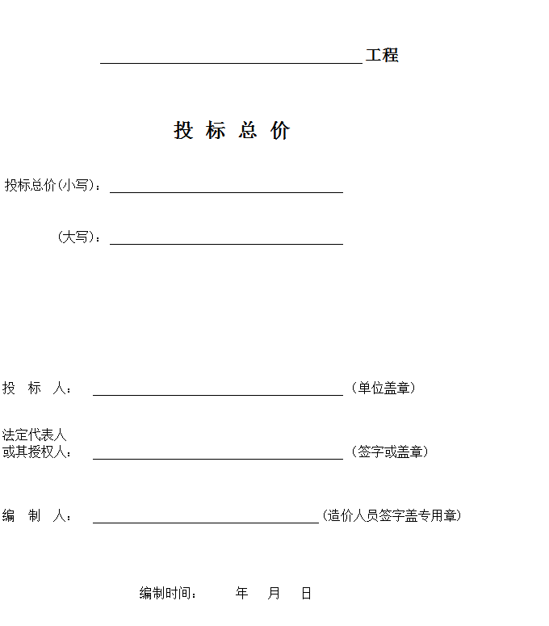
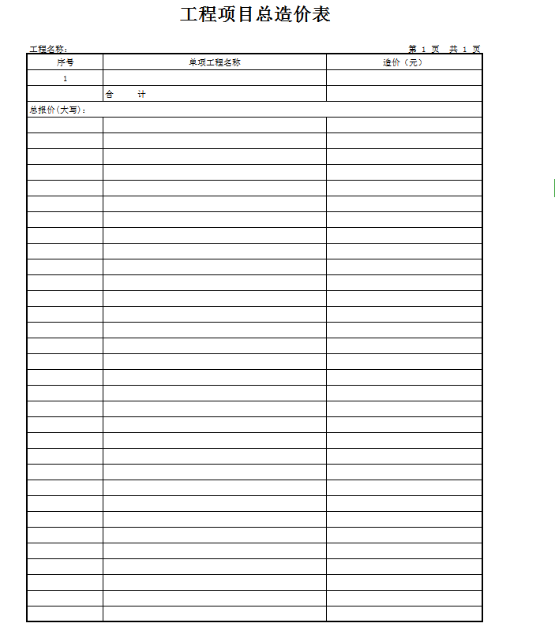
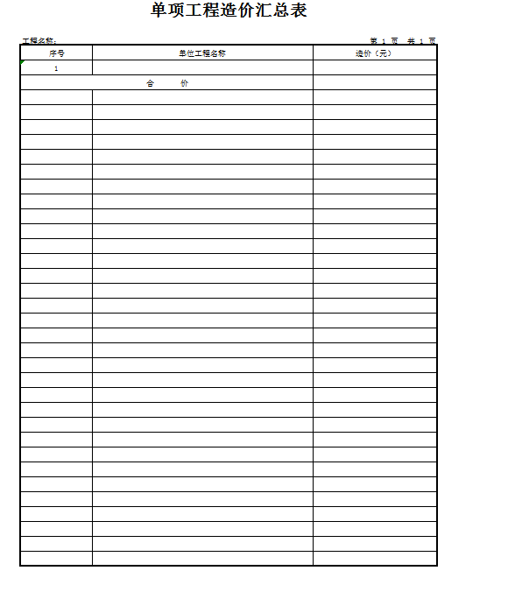
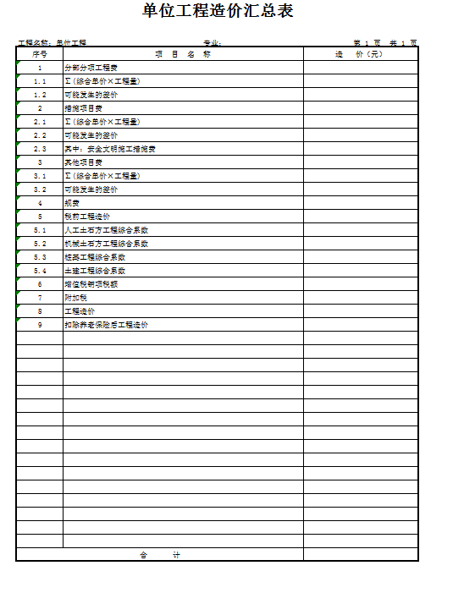
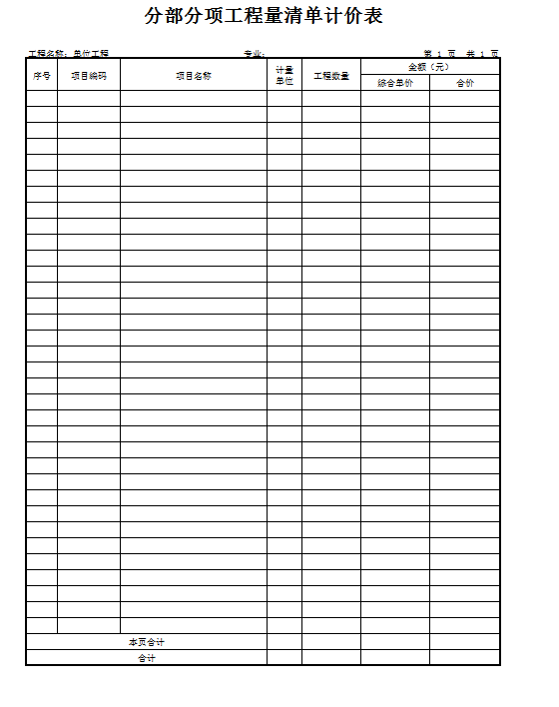
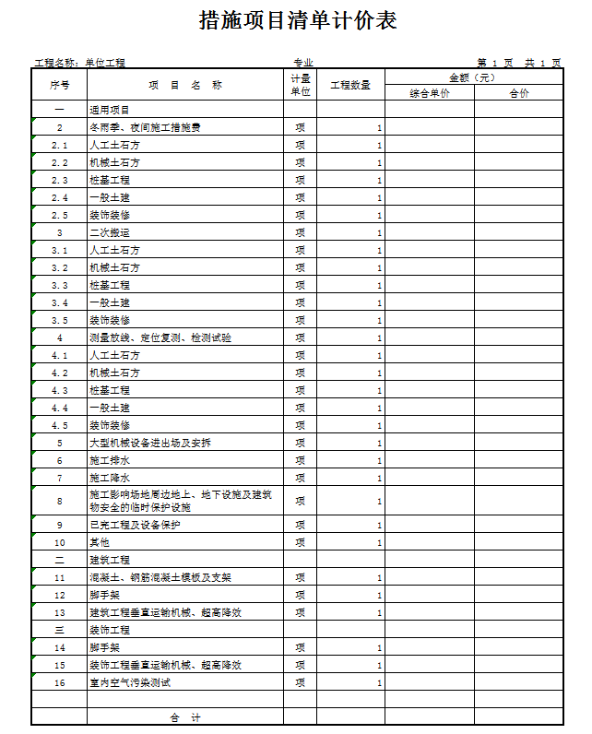
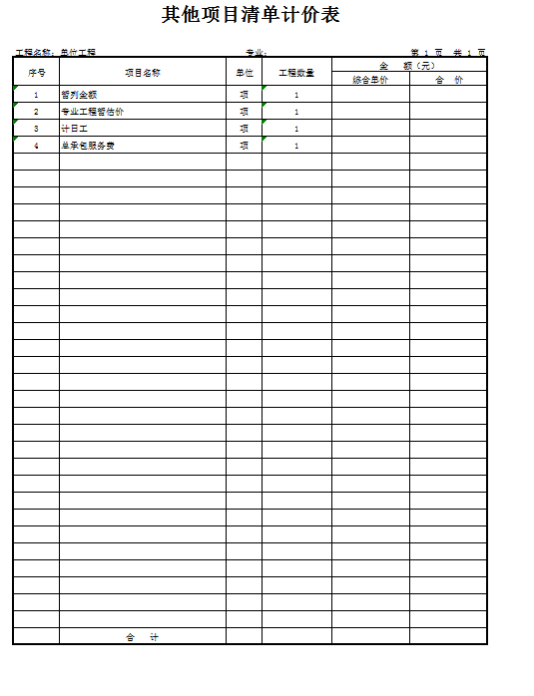
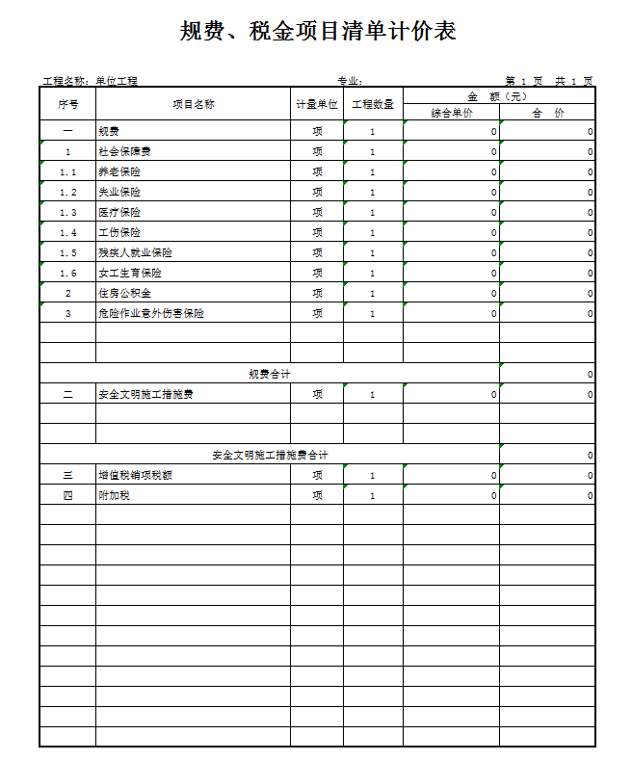
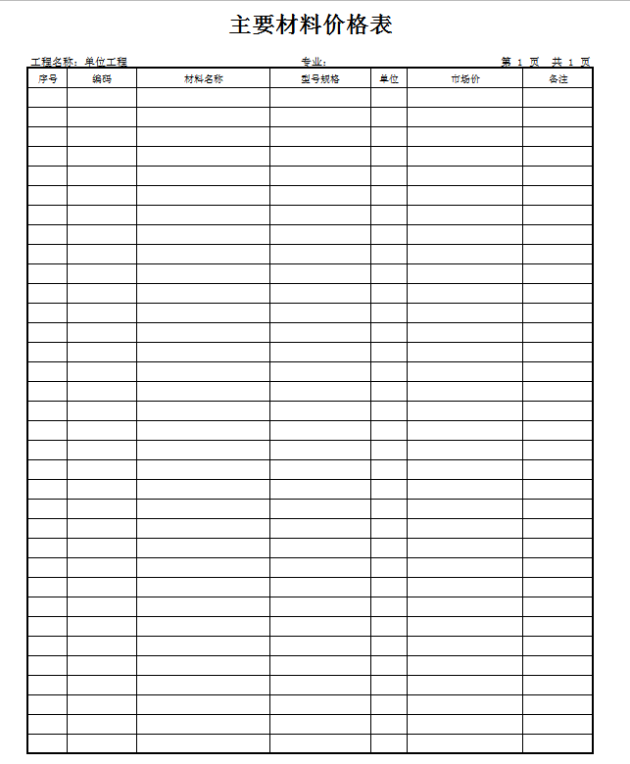
其他需要的表格

第六部分 工程量清单

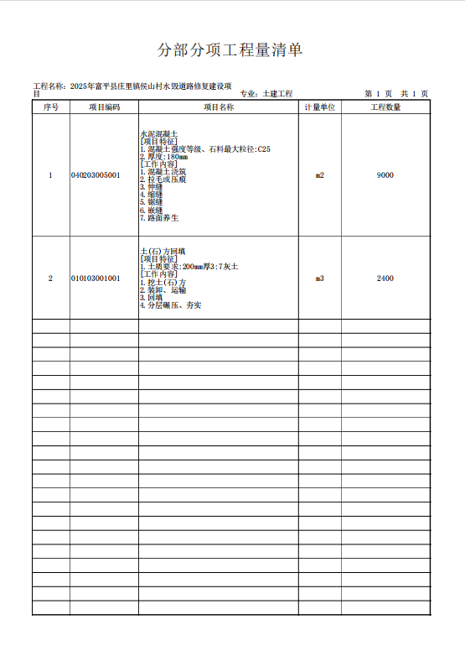
（后附）

